УТВЕРЖДАЮ:
Заместитель генерального директора
по развитию кооперационных связей
АО «НПО НИИИП-НЗиК»
_________________О.С. Макаров
«18» января 2016 г.

ДОКУМЕНТАЦИЯ НА ПРОВЕДЕНИЕ ОТКРЫТОГО АУКЦИОНА В ЭЛЕКТРОННОЙ ФОРМЕ на право заключения договора на Закупку спецодежды
для нужд АО «НПО НИИИП-НЗиК»

Новосибирск
2016
1. Законодательное регулирование.
1.1. Настоящая документация об аукционе в электронной форме (далее – документация) подготовлена в соответствии с положениями Гражданского кодекса Российской Федерации, Федерального закона от 18 июля 2011 г. № 223-ФЗ «О закупках товаров, работ, услуг отдельными видами юридических лиц» (далее – Федеральный закон), Положением о закупке.

2. Заказчик.
2.1. Заказчик, указанный в Информационной карте электронного аукциона, проводит электронный аукцион, предмет и условия которого указаны в Информационной карте электронного аукциона и в требованиях к предмету договора, в соответствии с процедурами, условиями и положениями настоящей документации.

3. Требования к участникам аукциона в электронной форме.
3.1. В настоящем аукционе могут принять участие любое юридическое лицо или несколько юридических лиц, выступающих на стороне одного участника закупки, независимо от организационно-правовой формы, формы собственности, места нахождения либо любое физическое лицо или несколько физических лиц, выступающих на стороне участника закупки, в том числе индивидуальный предприниматель или несколько индивидуальных предпринимателей, выступающих на стороне одного участника закупки.
3.2. Участник размещения заказа должен соответствовать следующим обязательным требованиям:
3.2.1. Требованиям, устанавливаемым в соответствии с законодательством Российской Федерации к лицам, осуществляющим поставку товара, выполнение работ, оказание услуг, являющегося предметом аукциона в электронной форме.
3.2.2. Непроведение ликвидации участника размещения заказа – юридического лица и отсутствие решения арбитражного суда о признании участника размещения заказа – юридического лица, индивидуального предпринимателя банкротом и об открытии конкурсного производства.
3.2.3. Неприостановление деятельности участника размещения заказа в порядке, предусмотренном Кодексом Российской Федерации об административных правонарушениях, на день подачи заявки на участие в аукционе в электронной форме.
3.2.4. Отсутствие у участника размещения заказа задолженности по начисленным налогам, сборам и иным обязательным платежам в бюджеты любого уровня или государственные внебюджетные фонды за прошедший календарный год, размер которой превышает 25 (двадцать пять) процентов балансовой стоимости активов участника размещения заказа по данным бухгалтерской отчетности за последний завершенный отчетный период. Участник размещения заказа считается соответствующим установленному требованию в случае, если он обжалует наличие указанной задолженности в соответствии с законодательством Российской Федерации и решение по такой жалобе на день рассмотрения заявки на участие в аукционе в электронной форме не принято.
3.2.5. Отсутствие сведений об участнике закупки в реестре недобросовестных поставщиков, предусмотренном статьей 5 Федерального закона от 18 июля 2011 года № 223-ФЗ «О закупках товаров, работ, услуг отдельными видами юридических лиц» и в реестре недобросовестных поставщиков, предусмотренном Федеральным законом от 05 апреля 2013 года № 44-ФЗ «О контрактной системе в сфере закупок товаров, работ, услуг для обеспечения государственных и муниципальных нужд».
3.2.6. Отсутствие судимости у участника закупки - физического лица, либо у руководителя, членов коллегиального исполнительного органа или главного бухгалтера юридического лица - участника закупки за преступления в сфере экономики (за исключением лиц, у которых такая судимость погашена или снята), а также к указанным лицам не должно быть применено наказание в виде лишения права занимать определенные должности или заниматься определенной деятельностью, которые связаны с поставкой товара, выполнением работы, оказанием услуги, являющимися объектом осуществляемой закупки, и административное наказание в виде дисквалификации

4. Затраты на участие в аукционе в электронной форме.
4.1. Участник размещения заказа несет все расходы, связанные с подготовкой, подачей заявки на участие и участием в электронном аукционе и заключением договора.
4.2. Заказчик не отвечает и не имеет обязательств по этим расходам независимо от характера проведения и результатов электронного аукциона.

5. Извещение о проведении аукциона в электронной форме.
5.1. Заказчик размещает извещение о проведении аукциона в электронной форме в Единой информационной системе (далее – ЕИС), на сайте заказчика и сайте Электронной торговой площадки не менее чем за двадцать дней до дня вскрытия конвертов с заявками на участие в аукционе и открытия доступа к поданным в форме электронных документов заявкам на участие в аукционе.

6. Порядок предоставления документации.
6.1. Одновременно с размещением извещения о проведении электронного аукциона Заказчик обеспечивает размещение в ЕИС, на сайте заказчика и сайте Электронной торговой площадки документации.
6.2. Документация доступна для ознакомления в ЕИС, на сайте Заказчика и сайте Электронной торговой площадки без взимания платы.

7. Право Заказчика отказаться от проведения аукциона в электронной форме
7.1. Заказчик вправе отказаться от проведения аукциона в электронной форме не позднее, чем за 3 (три) дня до даты окончания срока подачи заявок на участие в аукционе. Извещение об отказе от проведения аукциона размещается Заказчиком в течение 2 (двух) дней со дня принятия решения об отказе от проведения аукциона.

8. Разъяснение положений документации.
8.1. Любой участник размещения заказа, получивший аккредитацию на электронной площадке, вправе направить на адрес электронной площадки запрос о разъяснении положений документации (Приложение 5).
8.2. В течение 3 (трёх) дней со дня поступления указанного запроса Заказчик размещает разъяснение положений документации в ЕИС, на сайте Заказчика и сайте Электронной торговой площадки при условии, что указанный запрос поступил Заказчику не позднее чем за 5 (пять) дней до дня окончания срока подачи заявок на участие в аукционе.
8.3. Разъяснение положений документации не должно изменять ее суть.

9. Внесение изменений в документацию.
9.1. Заказчик по собственной инициативе или в соответствии с поступившим запросом участника размещения заказа о разъяснении положений документации вправе принять решение о внесении изменений в извещение о проведении электронного аукциона, документацию не позднее чем за пять дней до даты окончания подачи заявок на участие в электронном аукционе. Изменение предмета электронного аукциона не допускается.
9.2. В течение одного дня со дня принятия решения о внесении изменений в документацию такие изменения размещаются Заказчиком в ЕИС, на сайте Заказчика и сайте Электронной торговой площадки.
9.3. В случае если изменения в извещение о проведении электронного аукциона, документацию внесены Заказчиком позднее чем за пятнадцать дней до даты окончания подачи заявок на участие в закупке, срок подачи заявок на участие в электронном аукционе продлевается так, чтобы со дня размещения в ЕИС, на сайте Заказчика и сайте Электронной торговой площадки изменений, внесенных в документацию, до даты окончания подачи заявок на участие в электронном аукционе такой срок составлял не менее чем пятнадцать дней.
9.4. Участники размещения заказа самостоятельно отслеживают возможные изменения, внесенные в данную документацию.
9.5. Заказчик не несет ответственности в случае, если участник размещения заказа не ознакомился с изменениями, внесенными в документацию и размещенными надлежащим образом.

10. Требования к содержанию документов, входящих в состав заявки на участие в аукционе в электронной форме.
10.1. Заявка на участие в аукционе должна содержать документы, указанные в пункте 9 Информационной карты аукциона в электронной форме.
10.2. Все сведения об участнике аукциона в электронной форме должны подтверждаться Анкетой участника (Приложение 2).
10.3. Все документы, входящие в состав заявки на участие в электронном аукционе, должны быть составлены на русском языке.
10.4. Заявка и все документы, входящие в состав заявки на участие в аукционе, должны быть подписаны электронной цифровой подписью участника аукциона.
10.5. Срок действия заявки 60 дней с момента подачи заявки участником аукциона в электронной форме.

11. Требования к предложениям о цене договора (цене лота).
11.1. Направляя заявку, участник аукциона в электронной форме заявляет о своем согласии поставить товары (выполнить работы, оказать услуги), являющиеся предметом электронного аукциона, в пределах стоимости, не превышающей начальную (максимальную) цену договора (цену лота).
11.2. Все расходы на перевозку, страхование, уплату таможенных пошлин, налогов и других обязательных платежей, которые поставщик (подрядчик, исполнитель) по договору должен оплачивать в соответствии с условиями настоящей документации, договора или на иных основаниях, должны быть включены в цену договора (цену лота), предлагаемую участником электронного аукциона.
11.3. Неучтенные затраты поставщика (подрядчика, исполнителя) по договору, связанные с исполнением договора, но не включенные в предлагаемую цену договора, не подлежат оплате заказчиком.
11.4. Цена договора (цена лота) должна быть выражена в валюте Российской Федерации, если иное не предусмотрено в Информационной карте электронного аукциона.

12. Требования к описанию предмета аукциона.
12.1. Описание участниками размещения заказа предмета аукциона, в том числе: качества, технических характеристик товара (работ, услуг), требований к их безопасности, функциональных характеристик (потребительских свойств) товара, размеров, требований к упаковке и отгрузке товара и иных показателей, связанных с определением соответствия товара (работ, услуг) потребностям заказчика, осуществляется в соответствии с требованиями к предмету договора, указанными в настоящей документации, заполняется участником аукциона по форме, установленной (Приложение 4).
12.2. При описании цифровых показателей характеристик товара (работ, услуг), в том числе условий гарантийного обслуживания, не допускается применение понятий «не более», «не менее».

13. Инструкция по заполнению заявки на участие в аукционе в электронной форме.
13.1. При подготовке заявки участниками аукциона в электронной форме должны применяться общепринятые обозначения и наименования в соответствии с требованиями действующих нормативных актов.
13.2. Сведения, которые содержатся в заявках участников аукциона в электронной форме, не должны допускать двусмысленных (неоднозначных) толкований.
13.3. Заявка на участие в электронном аукционе заполняется участником размещения заказа в соответствии с требованиями к содержанию и составу заявки на участие в электронном аукционе настоящей документации. Форма заполнения заявки на участие в аукционе в электронной форме (Приложение 1).

14. Срок и порядок подачи и регистрации заявок на участие в аукционе в электронной форме.
14.1. Участник аукциона в электронной форме, получивший аккредитацию на электронной площадке вправе подать заявку с даты и времени, указанных в Информационной карте электронного аукциона.
14.2. Заявка на участие в электронном аукционе направляется участником аукциона в электронной форме оператору электронной площадки в форме электронного документа, содержащего заявку, предусмотренной настоящей документацией.
14.3. Участник размещения заказа вправе подать только одну заявку на участие в электронном аукционе в отношении каждого предмета аукциона (лота).

15. Возврат и отзыв заявок на участие в аукционе в электронной форме.
15.1. Участник аукциона в электронной форме, подавший заявку на участие в электронном аукционе, вправе изменить или отозвать заявку на участие в электронном аукционе в любое время до момента открытия доступа к поданным в форме электронных документов заявкам на участие в аукционе.

16. Обеспечение заявки на участие в аукционе в электронной форме.
16.1. Заказчиком устанавливается требование обеспечения заявки на участие в аукционе. Размер обеспечения заявки на участие в аукционе в электронной форме составляет от одного до десяти процентов от начальной (максимальной) цены договора (цены лота). Такое требование в равной мере распространяется на всех участников аукциона в электронной форме и указывается в извещении и документации.
16.2. До момента подачи заявки на участие в аукционе участник закупки должен перечислить указанную сумму в п. 14 Информационной карты в качестве обеспечения подаваемой заявки, со своего расчетного счета на открытый на ЭТП лицевой счет для проведения операций по обеспечению участия в аукционе.

17. Порядок открытия доступа к заявкам на участие в аукционе в электронной форме
17.1. В день и во время, указанных в извещении о проведении аукциона, осуществляется открытие доступа к поданным на Электронную площадку заявкам на участие в аукционе в электронной форме.
17.2. Протокол вскрытия и рассмотрения заявок на участие в аукционе размещается Заказчиком в ЕИС, на сайте Заказчика и сайте Электронной торговой площадки не позднее чем через 3 (три) дня после его подписания.

18. Рассмотрение заявок на участие в аукционе в электронной форме.
18.1. Заказчик рассматривает заявки на участие в аукционе в электронной форме на соответствие требованиям, установленным документацией, и соответствие участников аукциона в электронной форме требованиям, установленным документацией об аукционе.
18.2. Срок рассмотрения заявок на участие в электронном аукционе не может превышать 20 (двадцать) дней со дня открытия доступа к поданным в форме электронных документов заявкам на участие в электронном аукционе.
18.3. На основании результатов рассмотрения заявок на участие в аукционе в электронной форме Заказчиком принимается решение о признании участника аукциона, подавшего заявку на участие в аукционе, участником аукциона или об отказе в признании участником аукциона, а также оформляется протокол рассмотрения заявок на участие в аукционе в электронной форме.
18.4. Протокол рассмотрения заявок на участие в аукционе в электронной форме размещается Заказчиком в ЕИС, на сайте Заказчика и сайте Электронной торговой площадки.
18.5. При рассмотрении заявок на участие в аукционе участник размещения заказа не допускается закупочной комиссией к участию в аукционе в случае:
- несоответствия участника размещения заказа требованиям, установленным документацией об аукционе, в том числе наличия сведений об участнике в федеральном реестре недобросовестных поставщиков, предусмотренном статьей 5 Федерального закона от 18 июля 2011 года № 223-ФЗ «О закупках товаров, работ, услуг отдельными видами юридических лиц» и в реестре недобросовестных поставщиков, предусмотренном Федеральным законом от 05 апреля 2013 года № 44-ФЗ «О контрактной системе в сфере закупок товаров, работ, услуг для обеспечения государственных и муниципальных нужд».
- несоответствия заявки участника размещения заказа требованиям, установленным документацией об аукционе, в том числе непредставления документов, указанных в документации, или отсутствия в заявке и документах сведений, представление которых необходимо в соответствии с документацией;
- несоответствия технических, функциональных и прочих характеристик продукции, предлагаемой участником, требованиям установленным документацией об аукционе;
- наличия в предоставленных участником документах недостоверных сведений об участнике размещения заказа или предлагаемой им продукции.

19. Последствия признания аукциона в электронной форме несостоявшимся.
19.1. В случае если на основании результатов рассмотрения заявок на участие в аукционе принято решение об отказе в допуске к участию в аукционе всех участников размещения заказа, подавших заявки на участие в аукционе, или о допуске к участию в аукционе и признании участником аукциона только одного участника размещения заказа, подавшего заявку на участие в аукционе, закупочной комиссией аукцион признается несостоявшимся.
19.2. В случае, если документацией предусмотрено два и более лота, аукцион признается несостоявшимся только в отношении того лота, решение об отказе в допуске к участию в котором принято относительно всех участников аукциона в электронной форме, подавших заявки на участие в аукционе в отношении этого лота, или решение о допуске к участию в котором и признании участником аукциона принято относительно только одного участника размещения заказа, подавшего заявку на участие в аукционе в отношении этого лота.
19.3. В случае, если аукцион признан несостоявшимся и только один участник размещения заказа, подавший заявку на участие в аукционе, признан участником аукциона, Договор заключается с единственным участником аукциона в порядке, предусмотренном п. 21 настоящей Документацией.

20. Порядок проведения аукциона в электронной форме.
20.1. В аукционе могут принимать участие только участники аукциона в электронной форме, признанные участниками аукциона.
20.2. Аукцион проводится на Электронной площадке в день и время, указанные в извещении о его проведении.
20.3. Аукцион проводится путем снижения начальной (максимальной) цены Договора, указанной в извещении о проведении аукциона, на "шаг аукциона".
20.4. При проведении аукциона участники аукциона подают предложения о цене Договора, предусматривающие снижение текущего минимального предложения о цене Договора на величину "шага аукциона".
20.5. Участник аукциона, который предложил наиболее низкую цену Договора и заявка на участие в аукционе которого соответствует требованиям документации, признается победителем аукциона.
20.6. Результаты проведения аукциона оформляются протоколом, который формируется автоматически на Электронной площадке.
20.7. Любой участник аукциона после размещения в ЕИС, на сайте Заказчика и сайте Электронной торговой площадки протокола проведения аукциона, вправе направить Заказчику запрос о разъяснении результатов аукциона. Заказчик в течение семи рабочих дней со дня поступления данного запроса обязан предоставить такому участнику соответствующие разъяснения. Такие разъяснения на Электронной площадке и в ЕИС не размещаются.

21. Заключения договора по результатам аукциона в электронной форме.
21.1. Договор может быть заключен не ранее чем через 10 (десять) и не позднее чем через 20 (двадцать) дней со дня размещения на ЕИС, сайте Заказчика и сайте Электронной торговой площадки итогового протокола. Проект договора (Приложение 3).
21.2. В случае если победитель аукциона в срок, указанный в извещении о проведение аукциона, не предоставил заказчику подписанный Договор, победитель аукциона признается уклонившимся от заключения Договора.
21.3. В случае если победитель аукциона признан уклонившимся от заключения Договора, Заказчик вправе направить проект Договора участнику аукциона, сделавшему предпоследнее предложение о цене Договора перед победителем аукциона. Проект Договора направляется в течение пяти рабочих дней с момента признания победителя аукциона уклонившимся от заключения Договора.
21.4. Договор заключается с учетом требований, указанных в извещении о проведение аукциона, по цене, предложенной победителем аукциона или участником аукциона, который сделал предпоследнее предложение о цене Договора, перед победителем аукциона, и с которым заключается Договор в случае уклонения победителя аукциона от заключения Договора.
21.5. В случае если заявка, единственного участника размещения заказа соответствует требованиям и условиям, предусмотренным документацией, Заказчик в течение пяти рабочих дней со дня рассмотрения заявки оформляет и направляет участнику аукциона в электронной форме, подавшему единственную заявку, проект Договора, который составляется путем включения условий исполнения Договора, предложенных таким участником, в проект Договора, прилагаемого к документации. Цена такого Договора не может превышать начальную (максимальную) цену Договора, указанную в извещении о проведение аукциона в электронной форме.
21.6. В случае, указанном в п. 21.5 настоящей Документации, Договор может быть заключен не позднее чем, через 20 дней со дня размещения в ЕИС, на сайте Заказчика и сайте Электронной торговой площадки итогового протокола.
21.7. При непредставлении Заказчику участником аукциона в электронной форме в срок, предусмотренный документацией, подписанного Договора, участник аукциона признается уклонившимся от заключения Договора.
21.8. В случае уклонения участника аукциона в электронной форме от заключения Договора денежные средства, внесенные в качестве обеспечения заявки на участие в аукционе в электронной форме, не возвращаются.
21.9. Договор в бумажной форме заключается Заказчиком торгов с победителем аукциона вне АС Оператора в сроки и порядок, установленный извещением об аукционе.

22. Обеспечение исполнения договора.
22.1. Если в соответствии с Информационной картой электронного аукциона установлено требование обеспечения исполнения договора, такое обеспечение предоставляется Участником аукциона, с которым заключается договор, в порядке и сроки, указанные в Информационной карте.
22.2. Договор может быть заключен с момента предоставления обеспечения исполнения договора.

Информационная карта аукциона в электронной форме

Нижеследующие конкретные условия проведения открытого аукциона в электронной форме – информационная карта открытого аукциона в электронной форме – являются неотъемлемой частью документации об открытом аукционе в электронной форме и дополнением к инструкции по подготовке заявок на участие в открытом аукционе в электронной форме участникам аукциона.

№ п/п | Положения информационной карты открытого аукциона в электронной форме
1 | Наименование Заказчика: Акционерное общество «НИИ измерительных приборов - Новосибирский завод имени Коминтерна».  - адрес: 630015 г. Новосибирск, ул. Планетная, д. 32.  - контактное лицо по вопросам оформления аукционной заявки:  - тел.: (383) 279-36-89  Губарева Евгения Михайловна  - e-mail: zakupki@komintern.ru  - контактное лицо по вопросам технических требований  Милошечко Андрей Анатольевич  тел: 279-36-83  Адрес сайта Заказчика: www.нииип-нзик.рф  Адрес ЕИС: www.zakupki.gov.ru/223/.  Адрес электронной площадки: https://www.fabrikant.ru/
2 | Источник финансирования заказа: Собственные средства заказчика.
3 | Способ закупки: Аукцион в электронной форме.
4 | Предмет аукциона, с указанием количества поставляемого товара: Закупка спецодежды, в соответствии с технической частью документации об аукционе в электронной форме. (Приложение 6)
5 | Место поставки: г. Новосибирск, ул. Планетная, д. 32.
6 | Срок исполнения договора: в течение 2016 года по графику.
7 | Форма, сроки и порядок оплаты товара (работы, услуги): Безналичный расчет, поквартальная оплата равными платежами в объеме 1/4 от суммы договора в течение 10 (десяти) банковских дней после подписания документа, подтверждающего поступление товара.
8 | Требования к качеству, техническим характеристикам товара (работы, услуги), к функциональным характеристикам (потребительским свойствам) товара:  1. В соответствие с технической частью документации об аукционе в электронной форме. (Приложение 6).
9 | Требования к содержанию документов, входящих в состав заявки на участие в аукционе в электронной форме:  1) заявка заполняется участником аукциона в электронной форме по форме (Приложение 1);  2) фирменное наименование (наименование), сведения об организационно-правовой форме, о месте нахождения, почтовый адрес (для юридического лица), фамилия, имя, отчество, паспортные данные, сведения о месте жительства (для физического лица), номер контактного телефона, идентификационный номер налогоплательщика;  Все сведения об участнике аукциона в электронной форме должны подтверждаться заполненной Анкетой участника по форме (Приложение 2);  3) копии учредительных документов (для юридических лиц: устав и все решения/протоколы о внесении изменений в учредительные документы, свидетельства/листы записи о регистрации изменений, внесенных в учредительные документы (свидетельства/листы записи о внесении в Единый государственный реестр юридических лиц записи о внесении изменений в учредительные документы)) и соответствующий, надлежащим образом заверенный перевод на русский язык учредительных документов иностранных лиц;  4) копия свидетельства о государственной регистрации;  5) копия свидетельства о постановки на учет Налоговом органе;  6) копии документов, подтверждающих соответствие участника размещения заказа требованию, в случае, если в соответствии с законодательством Российской Федерации установлены требования к лицам, осуществляющим поставки товаров, выполнение работ, оказание услуг, которые являются предметом электронного аукциона;  7) копии документов, подтверждающих соответствие товаров, работ, услуг требованиям, установленным в соответствии с законодательством Российской Федерации, в случае, если в соответствии с законодательством Российской Федерации установлены требования к таким товарам, работам, услугам;  8) выписка из единого государственного реестра юридических лиц или единого государственного реестра индивидуальных предпринимателей либо копию такой выписки, полученную не ранее чем за 6 месяцев до даты размещения в ЕИС извещения о проведении закупочной процедуры или не ранее внесения изменений в соответствующий реестр в случае, если изменения были внесены позднее, чем за 6 месяцев до даты размещения в ЕИС извещения о проведении закупочной процедуры; копии документов, удостоверяющих личность (для иных физических лиц); надлежащим образом заверенный перевод на русский язык документов о государственной регистрации юридического лица или физического лица в качестве индивидуального предпринимателя в соответствии с законодательством соответствующего государства (для иностранных лиц), полученные не ранее чем за шесть месяцев до дня размещения в ЕИС извещения о проведении закупочной процедуры;  9) справку/декларацию о принадлежности или об отсутствии принадлежности участника аукциона в электронной форме к субъектам малого или среднего предпринимательства;  10) копии бухгалтерского баланса и отчета о прибылях и убытках на последнюю отчетную дату, предшествующую дате размещения в ЕИС извещения о проведении аукциона в электронной форме и за прошедший календарный год с отметкой о предоставлении в налоговый орган либо документом, подтверждающим факт предоставления бухгалтерской отчетности в налоговый орган;  11) справку об исполнении обязанности по уплате налогов, сборов, пеней, штрафов, процентов за прошедший календарный год на основании данных налогового органа либо иной документ, подтверждающий сумму задолженности по уплате налогов, сборов, пеней, штрафов, процентов или отсутствие задолженности за указанный период, подписанный и скрепленный печатью налогового органа;  12) копия уведомления налогового органа о возможности применения упрощенной системы налогообложения (для участников, применяющих ее);  13) документ, подтверждающий полномочия лица, подписавшего заявку, на совершение указанных действий;  14) решение об одобрении органами управления юридического лица сделки, либо копию такого решения, если требование о необходимости наличия такого решения для совершения сделки установлено законодательством Российской Федерации или учредительными документами юридического лица, либо письмо с обоснованием отсутствия необходимости одобрения сделки органами управления юридического лица;  15) копия приказа о назначении главного бухгалтера (при наличии должности гл. бухгалтера). В случае если обязанности главного бухгалтера несет иное лицо (директор и т.д.), предоставляется копия приказа (договора), содержащего ссылку на право подписи бухгалтерских документов данного лица;  16) предложение о функциональных характеристиках (потребительских свойствах) или качественных характеристиках поставляемого товара, выполняемых работ, оказываемых услуг заполняется участником аукциона по форме (Приложение 4).  - Отсутствие или неполное представление документов, входящих в состав заявки, указанных в п.п. 9,10 Информационной карты аукциона в электронной форме, ведет к отказу в допуске участника аукциона в электронной форме.  - Заявка направляется Участником закупки в форме электронных документов, подписанных с помощью функционала Электронной торговой площадки электронной подписью уполномоченного лица участника аукциона в электронной форме на адрес электронной площадки.  - Все документы, входящие в состав заявки на участие в электронном аукционе, должны быть составлены на русском языке.  - Срок действия заявки, подаваемой участником электронного аукциона 60 дней с момента подачи заявки участником размещения заказа.
10 | Начальная (максимальная) цена договора: 2 328 431 (два миллиона триста двадцать восемь тысяч четыреста тридцать один) рубль 01 копейка, кроме того НДС (18%) 419 117 (четыреста девятнадцать тысяч сто семнадцать) рублей 58 копеек.  В случае если услуги претендента не облагаются НДС, то цена, предложенная таким претендентом, не должна превышать установленную начальную (максимальную) цену без НДС. При этом ценовые предложения других участников также учитываются без НДС.  Начальная (максимальная) цена включает в себя: с учетом всех затрат, связанных с приобретением товара, доставкой, НДС 18 %, уплату налогов и других обязательных платежей.
11 | Требования, предъявляемые к участникам аукциона в электронной форме  - участники аукциона в электронной форме должны отвечать требованиям, установленным в документации об аукционе в электронной форме.
12 | «Шаг аукциона» 0,5 % от начальной (максимальной) цены договора (цене лота).
13 | Обеспечение заявки на участие в аукционе в электронной форме: требуется
14 | Размер обеспечения заявок: 137 377, 43 руб., НДС не облагается.
15 | Обеспечение исполнения договора: не требуется.
16 | Язык заявки – русский
17 | Начало срока подачи заявки на участие в электронном аукционе: Заявки на участие в аукционе в электронной форме подаются c момента публикации Извещения и документации о проведении процедуры аукциона на электронной торговой площадке https://www.fabrikant.ru/  Дата и время окончания срока подачи заявок на участие в аукционе в электронной форме – «08» февраля 2016г. 08 часов 00 минут (время московское)
18 | Дата и время окончания рассмотрения заявок участников электронного аукциона:  «10» февраля 2016 г. 09 час. 00 мин. (время московское)
19 | Дата и время подведения итогов электронного аукциона (дата завершения аукциона): «10» февраля 2016 г., 15 час. 00 мин. (время московское).
20 | Валюта, используемая для формирования цены договора и расчетов с Поставщиком: Российский рубль.
21 | Договор должен быть подписан сторонами не ранее чем через 10 (десять) и не позднее чем через 20 (двадцать) дней со дня размещения в ЕИС, на сайте Заказчика и сайте Электронной торговой площадки итогового протокола аукциона в электронной форме. Договор в бумажной форме заключается Заказчиком торгов с победителем аукциона вне АС Оператора в порядке и сроки, установленные извещением об аукционе.

Приложение №1 к аукционной документации

На бланке участника размещения заказа
Дата, исх. номер

ЗАЯВКА НА УЧАСТИЕ в ОТКРЫТОМ аукционе в электронной форме

на право заключения с ___________________________________________________
(указывается наименование заказчика) договора на _______________________________________________________________________ (указывается предмет договоров).

1. Изучив документацию об аукционе на право заключения договора на __________, а также применимые к данному аукциону законодательство и нормативно-правовые акты ________________________________________________________________________________
(наименование участника размещения заказа с указанием организационно-правовой формы, место нахождения, почтовый адрес (для юридического лица), фамилия, имя, отчество, паспортные данные, сведения о месте жительства (для физического лица),
номер контактного телефона)
в лице, ________________________________________________________________________
(наименование должности, Ф.И.О. руководителя, уполномоченного лица
(для юридического лица))
сообщает о согласии участвовать в аукционе на условиях, установленных в указанных выше документах, и направляет настоящую заявку на участие в аукционе.
2. Мы согласны осуществить поставку продукции, (оказание услуги, выполнение работ) в соответствии с требованиями документации об аукционе и на условиях, которые мы представили в составе нашей заявки на участие в аукционе, в том числе в приложении, которое является неотъемлемой частью настоящей заявки на участие в аукционе:
3. Приложение № __ на ____стр.
4. Мы ознакомлены с материалами, содержащимися в документации об аукционе и ее технической части и влияющими на стоимость товаров, работ, услуг.
5. Мы согласны с тем, что в случае, если нами при подаче предложения о цене договора на аукционе не будут учтены какие-либо расценки на поставку товаров (выполнение работ, оказание услуг), которые должны быть поставлены (выполнены, оказаны) в соответствии с предметом аукциона, данные товары (работы, услуги) будут в любом случае поставлены (выполнены, оказаны) в полном соответствии с требованиями документации об аукционе, включая требования, содержащиеся в технической части документации об аукционе.
6. Если по итогам аукциона заказчик предложит нам заключить договор, мы берем на себя обязательство поставить товары (выполнить работы, оказать услуги) на требуемых условиях, обеспечить выполнение указанных гарантийных обязательств в соответствии с требованиями документации об аукционе, включая требования, содержащиеся в технической части документации об аукционе и согласно нашим ценовым предложениям, которые мы просим включить в договор.
7. Настоящей заявкой на участие в аукционе сообщаем, что в отношении _________________________________________________________________________________
(наименование участника размещения заказа (для юридических лиц), наименование индивидуального предпринимателя)
не проводится процедура ликвидации, отсутствует решение арбитражного суда о признании банкротом и об открытии конкурсного производства, деятельность не приостановлена, размер задолженности по начисленным налогам, сборам и иным обязательным платежам в бюджеты любого уровня или государственные внебюджетные фонды за прошедший календарный год не превышает _________ % (значение указать цифрами и прописью) балансовой стоимости активов участника размещения заказа по данным бухгалтерской отчетности за последний завершенный отчетный период, а также, что отсутствует в реестре недобросовестных поставщиков, предусмотренном статьей 5 Федерального закона от 18 июля 2011 года № 223-ФЗ «О закупках товаров, работ, услуг отдельными видами юридических лиц», отсутствует в реестре недобросовестных поставщиков, предусмотренном Федеральным законом от 05 апреля 2013 года № 44-ФЗ «О контрактной системе в сфере закупок товаров, работ, услуг для обеспечения государственных и муниципальных нужд»; отсутствует судимость у участника закупки - физического лица, либо у руководителя, членов коллегиального исполнительного органа или главного бухгалтера юридического лица - участника закупки за преступления в сфере экономики (за исключением лиц, у которых такая судимость погашена или снята), а также к указанным лицам не применено наказание в виде лишения права занимать определенные должности или заниматься определенной деятельностью, которые связаны с поставкой товара, выполнением работы, оказанием услуги, являющимися объектом осуществляемой закупки, и административное наказание в виде дисквалификации.
9. Настоящим гарантируем достоверность представленной нами в заявке на участие в аукционе информации и подтверждаем право заказчика, не противоречащее требованию формирования равных для всех участников размещения заказа условий, запрашивать у нас, в уполномоченных органах власти и у упомянутых в нашей заявке на участие в аукционе юридических и физических лиц информацию, уточняющую представленные нами в ней сведения, в том числе сведения о соисполнителях.
10. В случае если по итогам аукциона заказчик предложит нам заключить договор, мы берем на себя обязательства подписать договор на поставку товара (выполнение работ, оказание услуг) в соответствии с требованиями документации об аукционе и условиями наших предложений.
11. В случае если мы будем признаны участником аукциона, который сделал предпоследнее предложение о цене договора, а победитель аукциона будет признан уклонившимся от заключения договора, мы обязуемся подписать договор на поставку товара (выполнение работ, оказание услуг) в соответствии с требованиями документации об аукционе и нашим предложением о цене.
12. В случае если мы будем признаны единственным участником аукциона, мы обязуемся подписать договор на поставку товара (выполнение работ, оказание услуг) в соответствии с требованиями документации об аукционе по начальной (максимальной) цене или по согласованной с заказчиком цене, не превышающей начальную (максимальную) цену, указанную в извещении о проведении аукциона и документации об аукционе.
13. Мы согласны с тем, что в случае признания нас победителем аукциона или принятия решения о заключении с нами договора в установленных случаях, и нашего уклонения от заключения договора на поставку товара (выполнение работ, оказание услуг), являющихся предметом аукциона, внесенная нами сумма обеспечения заявки на участие в аукционе нам не возвращается. А также подтверждаем, что мы извещены о включении сведений о ______________________________________________ (наименование участника размещения заказа) в Реестр недобросовестных поставщиков в случае уклонения нами от заключения договора.
14. Сообщаем, что для оперативного уведомления нас по вопросам организационного характера и взаимодействия с заказчиком нами уполномочен _______________________________________________________ (указать Ф.И.О. полностью, должность и контактную информацию уполномоченного лица, включая телефон, факс (с указанием кода), адрес). Все сведения о проведении аукциона просим сообщать указанному уполномоченному лицу.
15. В случае присуждения нам права заключить договор в период с даты получения протокола аукциона и проекта договора и до подписания официального договора настоящая заявка на участие в аукционе будет носить характер предварительного заключенного нами и заказчиком договора о заключении договора на условиях наших предложений.
16. Банковские реквизиты участника размещения заказа:
ИНН ____________________, КПП _________________________, ОГРН __________________
Наименование обслуживающего банка ____________________
Расчетный счет ____________________
Корреспондентский счет ____________________
Код БИК ____________________
17. Корреспонденцию в наш адрес просим направлять по адресу: _________________________________________________________________________________
18. К настоящей заявке на участие в аукционе прилагаются документы, являющиеся неотъемлемой частью нашей заявки на участие в аукционе.

Участник размещения заказа/уполномоченный представитель
_________________ (Фамилия И.О.)
^{(подпись)}
Главный бухгалтер _________________ (Фамилия И.О.)
^{М.П.} ^{(подпись)}

Приложение №2 к аукционной документации

АНКЕТА УЧАСТНИКА

1. Полное и сокращенное наименования претендента, организационно-правовая форма:
(на основании учредительных документов установленной формы (устав, положение, учредительный договор), свидетельства о государственной регистрации, свидетельства о внесении записи в единый государственный реестр юридических лиц)
2. Предыдущие полные и сокращенные наименования претендента с указанием даты переименования и подтверждением правопреемственности
3. Регистрационные данные:
3.1. Дата, место и орган регистрации
(на основании свидетельства о государственной регистрации)
3.2. Номер и почтовый адрес Инспекции Федеральной налоговой службы, в которой претендент зарегистрирован в качестве налогоплательщика
ИНН, КПП, ОГРН, ОКПО претендента
4. Юридический адрес претендента | Страна
 | Адрес
5. Фактический адрес претендента | Страна
 | Адрес
 | Телефон
 | Факс

Мы, нижеподписавшиеся, заверяем правильность всех сведений, указанных в анкете.

Участник размещения заказа/
уполномоченный представитель _________________ (Фамилия И.О.)
^{(подпись)}
(должность, основание и реквизиты документа, подтверждающие полномочия соответствующего лица на подпись заявки на участие в аукционе)
Главный бухгалтер _________________ (Фамилия И.О.)
^{М.П.} ^{(подпись)}

Приложение №3 к аукционной документации
Проект
ДОГОВОР ПОСТАВКИ

г. Новосибирск «____» __________ 2015 г.

___________________________________________________________, далее именуемое «Поставщик», в лице ___________________________________________________, действующего на основании __________________________, с одной стороны, и Акционерное общество «НИИ измерительных приборов - Новосибирский завод имени Коминтерна (сокращенное наименование АО «НПО НИИИП-НЗиК»), далее именуемое «Заказчик», в лице Заместителя генерального директора по развитию кооперационных связей Макарова Олега Сергеевича, действующего на основании Доверенности № 212/15 от «18» декабря 2016 г., с другой стороны, на основании протокола подведения итогов на проведение открытого аукциона в электронной форме, в соответствии с Федеральным законом от 18 июля 2011 года N 223-ФЗ "О закупках товаров, работ, услуг отдельными видами юридических лиц", заключили настоящий договор о нижеследующем:

1. ПРЕДМЕТ ДОГОВОРА
1.1. Поставщик обязуется в обусловленный договором срок поставить спецодежду (далее - Товар), свободный от каких-либо прав третьих лиц и иных обременений, а Заказчик приобрести и оплатить по цене, указанной в п.2.1. Договора.
1.2. Товар, поставляемый в рамках предмета настоящего Договора, его наименование, цена, и количество, требования, предъявляемые к товару, его технические и функциональные характеристики, комплектация определяются в Спецификации (Приложение № 1), являющейся неотъемлемой частью договора.
Товар должен соответствовать нормативам и требованиям государственных стандартов Российской Федерации, а товар, подлежащий в соответствии с законодательством Российской Федерации обязательной сертификации, должен иметь сертификат и знак соответствия.

2. ЦЕНА ДОГОВОРА И ПОРЯДОК РАСЧЕТОВ
2.1. Цена Договора составляет __________________________________________________.
2.2. Цена Договора включает в себя: все расходы, связанные с приобретением товара, доставку, НДС 18%, налоги, сборы и другие обязательные платежи.
2.3. Цена Договора является твердой и не может изменяться в ходе его исполнения.
2.4. Расчеты за Товар производятся на условии: Безналичный расчет, поквартальная оплата равными платежами в объеме 1/4 от суммы договора в течение 10 (десяти) банковских дней после подписания документа, подтверждающего поступление товара.

3. ПРАВА И ОБЯЗАННОСТИ СТОРОН
3.1.Поставщик обязан:
3.1.1. Надлежащим образом и в соответствии с условиями настоящего договора поставить Товар в порядке, установленном настоящим договором в установленный срок и представить Заказчику отчетные документы и материалы, подтверждающие поставку и передачу Товара, а также страну происхождения поставляемого товара.
3.1.2. Безвозмездно устранить выявленные недостатки Товара или осуществить его замену в порядке и на условиях, предусмотренных настоящим договором.
3.2. Поставщик имеет право:
3.2.1. Требовать своевременной оплаты Товара в соответствии с подписанным Сторонами договором по поставке Товара.
3.3. Заказчик обязан:
3.3.1. Произвести оплату Товара в соответствии с п. 2.3. настоящего договора.
3.3.2. Обеспечить своевременную приемку поставленного Товара.
3.3.3. Своевременно сообщить в письменной форме Поставщику о недостатках Товара, обнаруженных в ходе его приемки.
3.4. Заказчик имеет право:
3.4.1. Требовать от Поставщика надлежащей поставки Товара, соответствующего качеству, объемам, срокам его поставки и иным требованиям, предусмотренным настоящим договором.
3.4.2. Требовать от Поставщика передачи недостающих или замены бракованных материалов, отчетных документов и иной документации, подтверждающих поставку (отгрузку) Товара.
3.4.3. Отказаться от оплаты расходов, не предусмотренных настоящим договором.

4. СРОКИ И УСЛОВИЯ ПОСТАВКИ
4.1. Срок поставки:
4.1.1. Поставка Товара осуществляется Поставщиком в течение срока действия договора, указанного в п. 10.1, равными партиями в соответствии с Графиком поставки (Приложение 2).
4.1.2. Дата поставки Товара согласовывается Поставщиком с Заказчиком любым доступным способом не позднее, чем за 3 (три) дня до даты предполагаемой поставки.
4.2. Условия поставки:
4.2.1. Доставка Товара осуществляется автотранспортом Поставщика до места поставки, указанного в п. 4.3 настоящего Договора.
4.2.2. Информация о государственном регистрационном номере транспортного средства, ФИО водителя и экспедитора, осуществляющих доставку Товара, предоставляется Заказчику в момент согласования даты поставки указанный в п. 4.1.2., для оформления пропуска на территорию Заказчика, но не позднее, чем за 2 часа до момента поставки.
4.2.3. В случае нарушения Поставщиком п. 4.2.2. Договора, транспортные средства Поставщика на территорию Заказчика не допускаются.
4.3. Место поставки:630015, г. Новосибирск, ул. Планетная, 32
Датой поставки считается дата подписания Сторонами товарной накладной на Товар.
4.4. Право собственности на Товар переходит от Поставщика к Заказчику с момента передачи товара и подписания сторонами товарной накладной.
4.5. В случае обоснованного отказа Заказчика от поставленного Поставщиком Товара, Заказчик обязуется обеспечить сохранность (ответственное хранение) Товара и незамедлительно уведомить Поставщика о своем отказе принять Товар с указанием мотива отказа.
4.5.1. Под обоснованным отказом Стороны договорились понимать право Заказчика отказаться от принятия Товара или его части по причинам:
- поставки товара ненадлежащего качества;
- несоответствия количества, ассортимента поставленного Товара условиям данного договора и спецификации.
4.6. Заказчик, которому передан Товар ненадлежащего качества, вправе по своему выбору потребовать от Поставщика:
- замены Товара ненадлежащего качества, Товаром надлежащего качества;
- безвозмездного устранения недостатков Товара;
- возмещения своих расходов по устранению недостатков Товара.

5. КАЧЕСТВО И КОМПЛЕКТНОСТЬ ТОВАРА, ГАРАНТИИ ПОСТАВЩИКА
5.1. Поставщик гарантирует качество и безопасность поставляемого Товара в соответствии с действующими стандартами, утвержденными на данный вид Товара, и наличием сертификатов, (свидетельств), обязательных для данного вида Товара, оформленных в соответствии с российским законодательством.
5.2. Товар должен обеспечивать предусмотренную производителем функциональность.
5.3. Товар должен быть поставлен в ассортименте (наименовании), в объеме (количестве) и в сроки, предусмотренные настоящим договором. Документация передается на диске и на бумажном носителе. Товар передается с необходимыми принадлежностями и документами к нему. Товар должен иметь необходимые маркировки, наклейки и пломбы в соответствии с законодательством Российской Федерации.
5.5. Гарантийный срок эксплуатации Товара исчисляется с момента передачи Товара Заказчику, определяемого на основании даты подписания Заказчиком товарной накладной. Гарантийный срок эксплуатации составляет 12 (двенадцать) месяцев с момента подписания Заказчиком товарной накладной.
Если в процессе эксплуатации Товара в течение гарантийного срока обнаружатся недостатки Товара, то они подлежат устранению силами и средствами Поставщика и за его счет.
5.6. В случае если при передаче товара или в течение гарантийного срока на него выявится его ненадлежащее качество, Заказчик вправе потребовать от Поставщика его замены.
5.7. Наличие недостатков и сроки замены товара оформляются Сторонами в двухстороннем акте выявленных недостатков.
5.8. Поставщик гарантирует, что поставляемые товары и/или его составные части не нарушают исключительных прав третьих лиц, в том числе прав в отношении товарных знаков.
5.9. Если к Заказчику будут предъявлены претензии со стороны третьих лиц в отношении результатов интеллектуальной деятельности, реализованных в поставляемом изделии и/или его составной части, в том числе в отношении товарных знаков, Поставщик урегулирует такие претензии самостоятельно за свой счет, при этом Поставщик не освобождается от обязанности поставить изделие, свободное от прав и/или требований третьих лиц.
5.10. Поставщик, в случае применения к Заказчику мер ответственности за нарушение интеллектуальных прав, используемых в товаре, поставленном Заказчику, возместит Заказчику понесенные убытки, включая суммы, выплаченные Заказчиком третьим лицам.

6. ПОРЯДОК ПРИЕМКИ ТОВАРА
6.1. Результат исполнения обязательств по поставке Товара принимается в следующем порядке:
6.1.1. Товар передается Заказчику по товарной накладной по количеству и качеству, предусмотренному Спецификацией. Одновременно с передачей товара и подписанием Акта приема-передачи Поставщик передает Заказчику следующие документы: счет-фактуру, товарную накладную по форме ТОРГ-12, документ, подтверждающий гарантийные обязательства изготовителя Товара, сертификаты.
6.1.2. Выполненные Поставщиком обязательства по поставке Товара принимаются Заказчиком по товарной накладной Поставщика.
6.2. В течение 3 (трех) дней с момента представления Заказчику Поставщиком отчетной документации Заказчик проверяет результаты исполнения Поставщиком обязательства по настоящему договору на предмет соответствия поставленного Товара и представленной отчетной документации требованиям и условиям настоящего договора.
6.3. По результатам проверки исполнения обязательств Поставщика по настоящему договору Заказчик передает Поставщику подписанную со своей стороны товарную накладную на Товар по настоящему договору или мотивированный отказ от ее подписания.
6.4. В случае получения мотивированного отказа Заказчика от подписания товарной накладной по настоящему договору, Поставщик обязан рассмотреть мотивированный отказ и в течение 5 (пяти) дней с момента его получения устранить указанные Заказчиком недостатки.

7. РИСК СЛУЧАЙНОЙ ГИБЕЛИ ТОВАРА
7.1. Риск случайной гибели или случайной порчи, утраты или повреждения Товара, являющимся предметом настоящего Договора, несет Поставщик или Заказчик, в зависимости от того, кто из них обладал правом собственности на Товар в момент случайной гибели или случайного его повреждения.

8. ОТВЕТСТВЕННОСТЬ СТОРОН
8.1. В случае неисполнения или ненадлежащего исполнения условий настоящего договора, Стороны несут ответственность в соответствии с законодательством Российской Федерации.
8.2. В случае нарушения сроков оплаты предусмотренных настоящим Договором, Заказчик уплачивает неустойку. Неустойка начисляется за каждый день просрочки исполнения обязательства, предусмотренного договором, начиная со дня, следующего после дня истечения установленного договором срока исполнения обязательства. Размер такой неустойки устанавливается в размере одной трехсотой действующей на день уплаты неустойки ставки рефинансирования Центрального банка Российской Федерации.
8.3. За нарушение сроков поставки Товара, Поставщик уплачивает Заказчику неустойку в размере 1 % от стоимости несвоевременно поставленного Товара за каждый день просрочки.
8.4. В случае поставки Товара ненадлежащего качества или некомплектного Поставщик уплачивает Заказчику штраф в размере 10 % от стоимости Товара.
8.5. Уплата неустойки не освобождает Стороны от исполнения обязательств по настоящему договору.

9. ПОРЯДОК РАЗРЕШЕНИЯ СПОРОВ
9.1. Поставщик и Заказчик будут принимать все меры по разрешению споров и разногласий, которые могут возникнуть из настоящего договора или в связи с ним, путем переговоров.
9.2. В случае нарушения любой из Сторон условий настоящего договора, другая Сторона вправе предъявить претензию в установленном порядке до подачи искового заявления в арбитражный суд. Претензии рассматриваются Сторонами в срок не более 30 дней.
9.3. В случае если Стороны не придут к соглашению путем переговоров, все споры или разногласия, которые могут возникнуть из настоящего Договора или в связи с ним, подлежат рассмотрению в Арбитражном суде Новосибирской области в соответствии с законодательством Российской Федерации.

10. СРОК ДЕЙСТВИЯ НАСТОЯЩЕГО ДОГОВОРА
10.1. Настоящий Договор вступает в силу с момента его подписания и действует до полного исполнения сторонами своих обязательств.

11. ЗАКЛЮЧИТЕЛЬНЫЕ ПОЛОЖЕНИЯ
11.1. Руководствуясь частью 1 статьи 450.1 Гражданского кодекса Российской Федерации, стороны пришли к соглашению, что при нарушении или ненадлежащем исполнении Поставщиком обязательств по настоящему Договору, включая (но, не ограничиваясь этим) случай однократного неисполнения или ненадлежащего исполнения любой из обязанностей, возложенных на Поставщика настоящим Договором, Заказчик вправе в одностороннем порядке отказаться от исполнения настоящего Договора полностью или частично. В случае такого отказа настоящий Договор считается соответственно расторгнутым или измененным со дня, указанного в уведомлении Заказчика об отказе. Настоящий Договор также может быть расторгнут или изменен по основаниям, предусмотренным законодательством Российской Федерации.
11.2. Все изменения и дополнения к настоящему Договору действительны и становятся его неотъемлемыми Приложениями лишь при условии, что они исполнены в письменной форме и подписаны полномочными представителями Сторон.
11.3. При исполнении настоящего Договора не допускается перемена Поставщика, за исключением случаев, если новый Поставщик является правопреемником Поставщика по такому Договору вследствие реорганизации юридического лица в форме преобразования, слияния или присоединения.
11.4. В случае изменения у какой-либо из Сторон местонахождения, названия, банковских или других реквизитов, она обязана в течение 10 (десяти) дней письменно известить об этом другую Сторону.

12. ПРИЛОЖЕНИЯ
12.1. Приложение № 1. Спецификация на поставку спецодежды
12.2. Приложение № 2. График поставки спецодежды

13. ЮРИДИЧЕСКИЕ АДРЕСА И БАНКОВСКИЕ РЕКВИЗИТЫ СТОРОН

Поставщик: | Заказчик:  АО «НПО НИИИП – НЗиК»
_____________  м.п. | Юридический/ Фактический адрес:  630015, Новосибирск, ул. Планетная, д. 32  630015, г. Новосибирск, ул. Планетная, д. 32  ИНН: 5401199015 КПП 546050001  р/с 40702810244020003415  в Сибирском банке ПАО Сбербанк  к/с 30101810500000000641  БИК 045004641  Заместитель генерального директора  по развитию кооперационных связей  ________________ /О.С. Макаров/ м.п.
Спецификация к Договору поставки № _______
от «__» _____2016г.

Поставщик: ___________________
Заказчик: АО «НПО НИИИП-НЗиК» ИНН 5401199015 КПП 546050001
№  п/п | Наименование товара | Техническая характеристика | Кол-во, ед. изм. | Цена, руб. | Сумма, руб.
1 | Костюм мужской летний | Комплектация: куртка + брюки  Конструктивные особенности:  Куртка должна быть - удлиненная, прямого силуэта, с центральной застежкой на пуговицы, с накладными карманами, отложным воротником. Рукава втачные с манжетами и усилительными налокотниками.  Брюки должны быть с накладными карманами. Усилительные наколенники.  Ткань: 100% хлопок с водоотталкивающей отделкой, плотность 250 г/кв.м.  Цвет: по согласованию с заказчиком.  Размеры: с 88-92 по 128-132, рост: с 158-164 по 182-188.  ТР ТС 019/2011 ГОСТ 12.4.280-2014 | 50шт.
2 | Костюм мужской летний | Комплектация: куртка + брюки  Конструктивные особенности:  Куртка - с потайной застежкой с пуговицеулавливателями. Накладные карманы. Боковые карманы с клапанами. Рукава втачные с манжетами на петли и пуговицы, с локтевым швом. Пояс с патами в области боковых швов, фиксирующихся на контактную ленту.  Брюки - с карманами с бочком, сзади накладные карманы. На правой задней половинке карман для инструментов.  Ткань: смесовая (65% полиэстер, 35% хлопок) с водоотталкивающей отделкой, плотность 210 г/кв.м.  Цвет:¬ по согласованию с заказчиком.  Размеры:¬ с 80-84 по 128-132, рост: с 158-164 по 194-200.  ТР ТС 019/2011 ГОСТ 12.4.280-2014 | 450шт.
3 | Костюм мужской утепленный | Комплектация: куртка + полукомбинезон  Конструктивные особенности:  Куртка - прямого силуэта с притачной утепляющей подкладкой (3 слоя утеплителя), с внутренним ветрозащитным клапаном, с центральной потайной застежкой на пуговицы. Накладные карманы с клапанами. На левой стороне внутренний накладной нагрудный карман. Спинка на кокетке, с эластичной тесьмой по линии талии. Рукава втачные, с налокотниками. Низ рукава стянут эластичной тесьмой. Воротник втачной, утепленный из искусственного меха. Съемный утепленный капюшон. По лицевому вырезу капюшона проходит козырек и кулиса, которая стягивается резиновым шнуром. Низ куртки стягивается шнуром и фиксаторами. Рукава подкладки с напульсниками. На груди и спине - световозвращающая лента шир. 5,0 см.  Полукомбинезон - на притачной утепляющей, с центральной застежкой на двухзамковую «молнию», на бретелях с эластичной тесьмой, фиксирующихся на пряжку. Длина бретелей регулируется. Передние половинки полукомбинезона с боковыми карманами и наколенниками. Задние половинки полукомбинезона по линии талии собраны на эластичную тесьму. По низу передних и задних половинок брюк проходит световозвращающая полоса шириной 5,0 см.  Ткань верха: смесовая (65% полиэстер, 35% хлопок) с масло- и водоотталкивающей отделкой, плотность 210 г/кв.м.  Утеплитель: объемный синтетический, 150 г/кв.м, куртка – 3 слоя, полукомбинезон – 2 слоя.  Подкладка: 100% полиэстер, плотность 60 г/м²  Световозвращающий материал: лента шириной 5 см.  Цвет: по согласованию с заказчиком.  Размеры: с 88-92 по 128-132, рост: с 158-164 по 194-200.  ТР ТС 019/2011 ГОСТ Р 12.4.236-2011 | 70шт.
4 | Костюм женский летний | Комплектация: куртка + брюки  Конструктивные особенности:  Куртка - полуприлегающего силуэта с центральной потайной застежкой на пуговицы, с отложным воротником, с втачными рукавами. Боковые накладные карманы. Слева на груди - накладной карман. Рукава втачные. Низ рукава на манжете, который застегивается на пуговицу. Усилительные налокотники.  Брюки - прямого силуэта с передней застежкой на молнию, с притачным поясом. Боковые карманы. Пояс в области боковых швов стянут эластичной тесьмой. Усилительные наколенники.  Ткань: 100% хлопок с водоотталкивающей отделкой плотность 250 г/кв.м.  Цвет: по согласованию с заказчиком.  Размеры: с 80-84 по 128-132, рост: с 158-164 по 182-188.  ТР ТС 019/2011 ГОСТ 12.4.280-2014 | 15 шт.
5 | Костюм женский летний из смесовой ткани | Комплектация: куртка+полукомбинезон  Конструктивные особенности:  Куртка – должна быть прямого силуэта, с отложным воротником и лацканами, с притачным поясом, центральной застежкой на «молнию» и липкую ленту. На левой кокетке настрочная шлевка для ручек. На правой полочке накладной объемный карман с клапаном, фиксирующимся на контактную ленту. На левой полочке расположен накладной комбинированный карман с карманом для телефона, с клапаном, фиксирующийся на контактную ленту. Полочки с боковыми прорезными карманами. Рукава втачные, с налокотниками, по низу манжеты, фиксирующиеся на контактную ленту. В области подмышечных впадин вентиляционные отверстия. Пояс по боковым сторонам стягивается при помощи пат, фиксирующихся на контактную ленту. Бретели фиксироваться пластмассовыми пряжками-трезубцами.  Полукомбинезон - должен быть с боковой застежкой на петлю и пуговицу справа. На нагрудной части накладной карман с отделением для карандаша и с клапаном, фиксирующимся на контактную ленту. На передних половинках полукомбинезона боковые карманы, наколенники. Спинка по линии талии собрана эластичной тесьмой. На задних половинках накладные карманы и карман для инструментов. Усилительные наколенники. Прямой силуэт , на бретелях, регулироваться по длине эластичной тесьмой.  Ткань: смесовая (65% полиэстер, 35% хлопок), плотность 245 г/кв.м.  Цвет: по согласованию с заказчиком.  Размеры: с 80-84 по 128-132, рост: с 158-164 по 170-176.  ТР ТС 019/2011 ГОСТ 12.4.280-2014 | 25 шт.
6 | Костюм женский летний из смесовой ткани | Комплектация: куртка+брюки  Конструктивные особенности:  Куртка – должна быть прямого силуэта, с отложным воротником и лацканами, с притачным поясом, центральной застежкой на «молнию» и липкую ленту. На левой кокетке настрочная шлевка для ручек. На правой полочке накладной объемный карман с клапаном, фиксирующимся на контактную ленту. На левой полочке накладной комбинированный карман с карманом для телефона, с клапаном, фиксирующийся на контактную ленту. Полочки с боковыми прорезными карманами. Рукава втачные, с налокотниками, по низу манжеты, фиксирующиеся на контактную ленту. В области подмышечных впадин вентиляционные отверстия. Пояс по боковым сторонам стягивается при помощи пат, фиксироваться на контактную ленту.  Брюки – должны быть прямого силуэта, с передней застежкой на молнию, с притачным поясом, в области бокового шва пояс стянут эластичной тесьмой. На передних половинках брюк карманы, наколенники.  На правой задней половинке брюк накладной карман и карман для инструментов.  Ткань: смесовая (65% полиэстер, 35% хлопок), плотность 245 г/кв.м.  Цвет: по согласованию с заказчиком.  Размеры: с 80-84 по 128-132, рост: с 158-164 по 170-176.  ТР ТС 019/2011 ГОСТ 12.4.280-2014 | 25шт
7 | Костюм мужской летний кислотостойкий | Комплектация: куртка + брюки + берет  Защитные свойства: К80, 3 класс защиты, для защиты от кислот концентрацией от 50 до 80% (по серной кислоте)  Куртка - центральная потайная застежка . Низ рукавов на манжете. Нагрудные карманы объемные с клапанами, с фиксацией на контактную ленту . На поясе должна быть эластичная тесьма для регулирования объема. Пуговицы химотермостойкие.  Брюки - карманы боковые и накладные на задних половинках. На поясе брюк должна быть эластичная тесьма для регулирования объема.  Ткань: 100% полиэстер, кислотозащитная, c масло- и водоотталкивающей отделкой, плотность 230 г/кв.м.  Цвет: по согласованию с заказчиком.  Размеры: с 88-92 по 128-132, рост: с 158-164 по 194-200.  ТР ТС 019/2011 ГОСТ 12.4.251-2013 | 25 шт.
8 | Костюм женский летний кислотостойкий | Комплектация: куртка + полукомбинезон + берет  Защитные свойства: К80, 3класс защиты, для защиты от кислот концентрацией от 50 до 80% (по серной кислоте)  Куртка - центральная потайная застежка. Низ рукавов на манжете. Нагрудные карманы куртки объемные с клапанами, с фиксацией на контактную ленту. На поясе куртки и на поясе брюк эластичная тесьма. Пуговицы химотермостойкие.  Брюки - карманы боковые и накладные на задних половинках.  Ткань: 100% полиэстер, кислотозащитная, c масло- и водоотталкивающей отделкой, плотность 230 г/кв.м.  Цвет: по согласованию с заказчиком.  Размеры: с 80-84 по 128-132, рост: с 158-164 по 182-188.  ТР ТС 019/2011 ГОСТ 12.4.251-2013 | 15 шт.
9 | Костюм для сварщика летний брезентовый | Комплектация: куртка + брюки  Конструктивные особенности:  Куртка - удлиненная, прямого силуэта, с центральной потайной застежкой на пуговицы, с отложным воротником. Боковые карманы в швах. Левая полочка с внутренним нагрудным накладным карманом. В верхней части рукава и на спине вентиляционные отверстия. Рукава втачные, с внутренними напульсниками внизу рукава.  Брюки - прямого силуэта, с откидывающейся передней частью, с притачным поясом, застегивающимся спереди и в области боковых швов на прорезные петли и пуговицы, с карманами вверху боковых швов брюк (под боковой застежкой). По шаговым швам должны быть расположены вентиляционные отверстия в виде прорезных обметанных петель.  Ткань: брезент с огнезащитной отделкой, плотность 550 г/кв.м.  Размеры: с 88-92 по 128-132, рост: с 170-176 по 182-188.  ТР ТС 019/2011 ГОСТ Р ИСО 11611-2011 | 5шт.
10 | Костюм мужской летний огнестойкий | Комплектация: куртка + брюки  Конструктивные особенности:  Куртка - удлинённая, прямого силуэта, с центральной потайной застежкой на пуговицы, с отложным воротником. Боковые карманы. Нагрудные карманы прикрыты отлетной частью настрочной кокетки. В области подмышечных впадин люверсы в качестве вентиляционных отверстий. Передняя половинка рукавов усилена защитной накладкой.  Брюки - прямого силуэта с передней застежкой на «молнию», с притачным поясом, с регулировкой объёма на пуговицах. На передних половинках брюк карманы с отрезным бочком и усилительными накладками. На изнаночной стороне карманы для амортизационных прокладок (вход снизу). Задние половинки с верхними накладными карманами.  Ткань: 100% хлопок с огнестойкой отделкой, плотность 335 г/кв.м.  Цвет: по согласованию с заказчиком.  Размеры: с 88-92 по 128-132, рост: с 158-164 по 194-200.  ТР ТС 019/2011 ГОСТ 12.4.250-2013 ГОСТ Р 12.4.297-2013 | 20 шт.
11 | Костюм мужской летний для сварщика | Комплектация: куртка + брюки  Конструктивные особенности:  Куртка - удлиненная, прямого силуэта, с центральной потайной правосторонней застежкой на пуговицы, с внутренней защитной планкой. Воротник отложной. Боковые карманы. Левая полочка с внутренним накладным карманом. Вентиляционные отверстия по шву настрачивания кокетки на спину. Рукава втачные, с вентиляционными отверстиями под проймой, с внутренними напульсниками из огнестойкой ткани с эластичной тесьмой внизу. Усилительные накладки.  Брюки - с застежками на петли и пуговицы. Передние половинки с внутренними наколенниками с нижним входом для амортизационных прокладок, на правой половинке – накладной карман. Усилительные накладки.  На поясе пуговицы для регулирования объёма. Брюки с бретелями с втачной эластичной тесьмой, пристегивающимися к поясу брюк спереди и сзади на петли и пуговицы. На куртке и брюках расположены усилительные накладки.  Ткань: 100% хлопок с огнестойкой отделкой , плотность 420 г/кв.м.  Цвет: по согласованию с заказчиком.  Размер: с 88-92 по 128-132, рост: с 158-164 по 194-200.  ТР ТС 019/2011 ГОСТ 12.4.045-87 ГОСТ 12.4.250-2013 | 10 шт.
12 | Костюм женский летний огнестойкий | Комплектация: куртка + брюки  Конструктивные особенности:  Куртка - мужская удлинённая, прямого силуэта, с центральной потайной застежкой на пуговицы, с отложным воротником. Боковые карманы. Нагрудные карманы прикрыты отлетной частью настрочной кокетки. В области подмышечных впадин люверсы в качестве вентиляционных отверстий. Передняя половинка рукавов усилена защитной накладкой.  Брюки - прямого силуэта с передней застежкой на «молнию», с притачным поясом, с регулировкой объёма на пуговицах. На передних половинках брюк карманы с отрезным бочком и усилительными накладками. На изнаночной стороне карманы для амортизационных прокладок (вход снизу). Задние половинки с верхними накладными карманами.  Ткань: 100% хлопок с огнестойкой отделкой, плотность 335 г/кв.м.  Цвет: по согласованию с заказчиком.  Размеры: с 80-84 по 128-132, рост: с 158-164 по 182-188.  ТР ТС 019/2011 ГОСТ 12.4.250-2013 ГОСТ Р 12.4.297-2013 | 2 шт.
13 | Костюм мужской летний для защиты от нефти и нефтепродуктов | Комплектация: куртка + полукомбинезон  Куртка - с защитными накладками спереди, на плечах и на рукавах; на полукомбинезоне. Удлиненная с потайной застежкой на петли и пуговицы, защитный бортик справа. Объемные боковые карманы, нагрудный карман для телефона, внутренний карман для документов. Вентиляционные отверстия в области лопаток с противомоскитной сеткой, в подмышечных впадинах – с двойной противомоскитной сеткой. Кулиска по линии талии. Рукава с манжетами с эластичной тесьмой. Съемный капюшон с козырьком, с противомоскитной сеткой, которая пристегивается на молнию (сетка должна убираться в карман на капюшоне), с кулиской по лицевому вырезу.  Полукомбинезон - с защитными накладками спереди, в области ягодиц и сзади по низу, с застежкой на молнию, c боковыми и нагрудными карманами. Эластичная тесьма по линии талии.  Ткань основная: смесовая с повышенным содержанием хлопка (70% хлопок, 30% полиэстер), с антистатической волоконной нитью, с масло- и водоотталкивающей отделкой, плотность 250 г/кв.м.  Ткань защитных накладок: 100% нейлон с полиуретановым покрытием, плотность 150 г/кв.м.  Световозвращающий материал: световозвращающая лента шириной 5 см.  Цвет: по согласованию с заказчиком.  Размер: с 88-92 по 128-132, рост: с 158-164 по 194-200.  ТР ТС 019/2011 ГОСТ Р 12.4.290-2013 | 1 шт.
14 | Костюм мужской утепленный для защиты от нефти и нефтепродуктов | Конструктивные особенности: Куртка - со съемным утеплителем, с защитными накладками спереди, на плечах и на рукавах. Куртка с застежкой на двухзамковую молнию и потайные петли и пуговицы, с внутренним и внешним ветрозащитным клапаном. Кулиски на талии и по низу куртки – дополнительная защита от ветра. Объемные накладные карманы с клапанами, карман для телефона. Рукава с манжетами с эластичной тесьмой. Воротник-стойка утеплен флисом. Отстегивающийся утепленный капюшон с козырьком. На съемном утеплителе – карманы и трикотажные напульсники на рукавах.  Полукомбинезон - со съемным утеплителем, с защитными накладками спереди, в области ягодиц и сзади по низу с застежкой на молнию и ветрозащитный клапан. Боковые и нагрудный карманы.  Ткань основная: смесовая с повышенным содержанием хлопка (70% хлопок, 30% полиэстер), с антистатической волоконной нитью , с масло- и водоотталкивающей отделкой, плотность 250 г/кв.м.  Ткань защитных накладок: 100% нейлон с полиуретановым покрытием, плотность 150 г/кв.м. Ткань устойчива к воздействию масел, бензина, сырой нефти и нефтепродуктов.  Утеплитель: объемный синтетический 100 г/кв.м, куртка – 3 слоя, полукомбинезон – 2 слоя.  Подкладка: 100% хлопок + ветрозащитная ткань.  Световозвращающий материал: лента шириной 5 см.  Цвет: по согласованию с заказчиком.  Размеры: с 88-92 по 128-132, рост: с 158-164 по 194-200.  ТР ТС 019/2011 ГОСТ Р 12.4.290-2013 | 1шт.
15 | Куртка женская летняя | Куртка должна быть прямого силуэта, с отложным воротником и лацканами, с притачным поясом, центральной застежкой на «молнию» и липкую ленту. На левой кокетке настрочная шлевка для ручек. На правой полочке расположен накладной объемный карман с клапаном, фиксирующимся на контактную ленту. На левой полочке должен быть накладной комбинированный карман с карманом для телефона, с клапаном, фиксирующийся на контактную ленту. Полочки с боковыми прорезными карманами. Рукава втачные, с налокотниками, по низу манжеты, фиксирующиеся на контактную ленту. В области подмышечных впадин вентиляционные отверстия. Пояс по боковым сторонам стягивается при помощи пат, фиксирующихся на контактную ленту.  Ткань: смесовая (65% полиэстер, 35% хлопок), плотность 245 г/кв.м.  Цвет: по согласованию с заказчиком.  Размеры: с 80-84 по 128-132, рост: с 158-164 по 170-176.  ТР ТС 019/2011 ГОСТ 12.4.280-2014 | 32 шт.
16 | Куртка женская утепленная | Куртка должна быть прямого силуэта, с притачной утепляющей подкладкой, с центральной застежкой на двухзамковую «молнию», с планкой под молнию с флисом в верхней части и ветрозащитным клапаном, фиксирующимся на контактную ленту, с втачными рукавами, с втачным воротником - «стойкой».На груди и на спине кант из световозвращающего материала. Боковые прорезные карманы. Капюшон утепленный, съемный, по лицевому вырезу стягивается резинкой. Рукава втачные. Рукава подкладки с трикотажными напульсниками. Низ куртки с кулисой, которая стягивается резинкой. Справа - внутренний нагрудный накладной карман, фиксирующийся на контактную ленту.  Ткань верха: 100% нейлон с полиуретановым водонепроницаемым покрытием.  Утеплитель: «Филгуд», 150 г/кв.м, 2 слоя.  Подкладка: 100% полиэстер. плотность 60 г/м².  Сигнальный элемент: кант из световозвращающего материала.  Цвет: по согласованию с заказчиком.  Размеры: с 80-84 по 128-132, рост: с 158-164 по 182-188.  ТР ТС 019/2011 ГОСТ Р 12.4.236-2011 | 40 шт.
17 | Куртка женская утепленная | Куртка - должна быть из прямого полуприлегающего силуэта, с притачной утепляющей подкладкой, с центральной застежкой на двухзамковую молнию, с планкой под молнию с флисом в верхней части, с ветрозащитным клапаном с застёжкой на потайные кнопки, с втачными рукавами, с воротником-«стойка» и съемным утепленным капюшоном, который пристегивается по горловине на потайные кнопки. По низу куртки расположена кулиса для регулирования объема, которая стягивается резинкой. Боковые утепленные карманы на молнии, карман на рукаве, внутренний карман. Рукава с полушерстяными напульсниками и патами с фиксацией на кнопку для регулировки ширины. На левом рукаве - прорезной карман, застегивающийся на «молнию». В области подмышечных впадин должны быть вставки из сетки, которые застегиваются на молнию и выполняют функцию вентиляционных отверстий. Съемный капюшон с козырьком, по лицевому вырезу стягивается резинкой. Внутренний карман на молнии.  Ткань верха: 100% нейлон, мембранная (водоупорность – 10 000 мм вод.ст., паропроницаемость – 8 000 г/кв.м за 24 часа) с масло- и водоотталкивающей, ветрозащитная, дышащая, морозостойкая, плотность 110 г/кв.м.  Утеплитель: объемный синтетический, 2 слоя.  Подкладка: 100% полиэстер.  Цвет: по согласованию с заказчиком.  Размеры: с 80-84 по 128-132, рост: с 158-164 по 170-176.  ТР ТС 019/2011 ГОСТ Р 12.4.236-2011 | 5 шт.
18 | Куртка женская утепленная для руководителя | Куртка - должна быть из полуприлегающего силуэта, с комбинированным утеплителем с центральной потайной застежкой на разъемную двухзамковую молнию; с планкой под молнию; с ветрозащитным клапаном, который фиксироваться на потайные кнопки; с втачными рукавами; с втачным воротником: со съемным утепленным капюшоном и со съемным поясом. Куртка с кулисой по низу, которая стягивается резинкой и фиксаторами. Боковые карманы на молнии. Справа прорезной карман на молнии. Рукава втачные. Воротник - высокая отложная стойка. Съемный капюшон с кулисой и с отворотом по лицевому срезу. Кулиса стягивается резинкой. Капюшон пристегивается к внешней стойке на потайные кнопки. Пояс по всей длине собран на эластичную тесьму и спереди застегивается на металлическую пряжку-крючок.  Съемный утеплитель без рукавов, пристегивается к пальто по бортам и горловине при помощи молнии.  Ткань верха: 100% полиэстер, мембранная (водоупорность – 10 000 мм вод. ст., паропроницаемость – 10 000 г/кв.м за 24 часа), ветрозащитная, дышащая, морозостойкая, плотность 110 г/кв.м.  Утеплитель: объемный синтетический, 3 cлоя.  Подкладка: 100% полиэстер с антистатической отделкой.  Цвет: по согласованию с заказчиком.  Размеры: с 80 по 128, рост: с 158-164 по 170-176.  ТР ТС 017/2011 ГОСТ 25295-2003 | 2 шт.
19 | Курта мужская летняя | Куртка - должна быть из прямого силуэта, с центральной потайной застежкой пуговицы, с отложным воротником. Полочки с двумя нагрудными и двумя боковыми накладными карманами. На левой полочке накладной комбинированный карман с расстроченным отделением для карандаша и карманом для телефона с клапаном, фиксирующимся на контактную ленту. На правой полочке накладной карман с клапаном, фиксирующимся на контактную ленту. Боковые карманы с объемом по боковым сторонам и с клапаном, фиксирующимся на контактную ленту. На левой полочке расположен внутренний навесной карман, застегивающийся на контактную ленту. В области подмышечных впадин вентиляционные отверстия. Спинка с кулисой по линии талии. Рукава втачные, с налокотниками, с манжетами, застегивающимися на петлю и пуговицу.  Ткань: смесовая (65% полиэстер, 35% хлопок), плотность 245 г/кв.м.  Цвет: по согласованию с заказчиком.  Размеры: с 88-92 по 128-132, рост: с 158-164 по 194-200.  ТР ТС 019/2011 ГОСТ 12.4.280-2014 | 33 шт.
20 | Куртка мужская утепленная | Куртка - прямого силуэта, с притачной утепленной подкладкой, с центральной потайной застежкой на пуговицы, с внутренним ветрозащитным клапаном, с кулисой по линии талии, с втачным меховым воротником, со съемным капюшоном. Накладные карманы с клапаном, внутренний карман. Рукава втачные. Внизу рукавов паты с прорезной петлей, которые фиксируются пуговицы. Нижняя часть рукавов подкладки с трикотажными напульсниками. Втачной отложной воротник выполнен из искусственного меха.  Съемный капюшон с кулисой по лицевому вырезу, которая стягивается шнуром с фиксаторами.  Ткань верха: смесовая (80% полиэстер, 20% хлопок) с водоотталкивающей отделкой, плотность 200 г/кв.м.  Утеплитель: объемный синтетичесий, 150 г/кв.м, 3 слоя.  Подкладка: 100% полиэстер, плотность 60 г/м².  Цвет: по согласованию с заказчиком.  Размеры: с 88-92 по 128-132, рост: с 158-164 по 194-200.  ТР ТС 019/2011 ГОСТ Р 12.4.236-2011 | 50 шт.
21 | Куртка мужская утепленная | Куртка- прямого силуэта с притачной утепляющей подкладкой (3 слоя утеплителя), с внутренним ветрозащитным клапаном, с центральной потайной застежкой на пуговицы. Накладные карманы с клапанами. На левой стороне внутренний накладной нагрудный карман. Спинка на кокетке, с эластичной тесьмой по линии талии. Рукава втачные, с налокотниками. Низ рукава стянут эластичной тесьмой. Воротник втачной, утепленный из искусственного меха. Съемный утепленный капюшон. По лицевому вырезу капюшона проходит козырек и кулиса, которая стягивается резиновым шнуром. Низ куртки стягивается шнуром и фиксаторами. Рукава подкладки с напульсниками. На груди и спине - световозвращающая лента шир. 5,0 см.  Ткань верха: смесовая (65% полиэстер, 35% хлопок) с масло- и водоотталкивающей отделкой, плотность 210 г/кв.м.  Утеплитель: объемный синтетический, 150 г/кв.м, 3 слоя.  Подкладка: 100% полиэстер, плотность 60 г/м²  Световозвращающий материал: лента шириной 5 см.  Цвет: по согласованию с заказчиком.  Размеры: с 88-92 по 128-132, рост: с 158-164 по 182-188.  ТР ТС 019/2011 ГОСТ Р 12.4.236-2011 | 40 шт.
22 | Куртка мужская утепленная | Куртка - удлиненная с застежкой на двухзамковую молнию с внешним и внутренним ветрозащитным клапанами с застежкой внешнего на контактную ленту. Воротник-стойка утеплен флисом. Втачной капюшон на подкладке должен заправляться в воротник-стойку, капюшон стягивается по лицевому вырезу шляпной резинкой. Боковые (утепленные) карманы, нагрудный прорезной карман на «молнии» для телефона или документов, внутренние карманы с застежкой на контактную ленту. Рукава с полушерстяными напульсниками. Объем куртки регулируется по низу спинки кулиской.  Ткань верха: 100% нейлон с полиуретановым водонепроницаемым ветрозащитным покрытием, плотность 150 г/кв.м.  Утеплитель: объемный синтетический, 150 г/кв.м, 2 слоя.  Подкладка: 100% полиэстер.  Сигнальный элемент: кант из световозвращающего материала.  Цвет: по согласованию с заказчиком.  Размеры: с 88-92 по 128-132, рост: с 170-176 по 182-188.  ТР ТС 019/2011 ГОСТ Р 12.4.236-2011 | 5 шт.
23 | Куртка мужская утепленная | Куртка - прямого силуэта, с притачной утепленной подкладкой, с центральной застежкой на двухзамковую разъемную молнию, ветрозащитным клапаном, фиксирующимся на кнопки и контактную ленту между кнопками, с кулисой по линии талии, с втачным капюшоном. Утепленные нагрудные карманы с застежкой на молнию. Объемные боковые нижние накладные карманы с фигурным клапаном, фиксирующимся на кнопку и на контактную ленту. Слева, под ветрозащитным клапаном, должен расположен карман для документов, застегивающийся на молнию. Рукава с полушерстяными напульсниками, регулируются по ширине патой. На средней части левого рукава расположен накладной карман, застегивающийся на молнию. Капюшон утепленный, втачной с затяжником в затылочной области, фиксирующимся на контактная ленту, с кулисой для регулировки объема. По лицевому вырезу капюшона располагается съемная обтачка с опушкой из натурального меха «енот», которая пристегивается на молнию и две сквозные кнопки. На подкладке куртки по линии талии должны быть расположена кулиса и ветрозащитная «юбка». На полочках подкладки нагрудные накладные карманы, которые застегиваются на молнию. Левая полочка с нижним накладным карманом из трикотажной сетки.  Ткань верха: 100% полиэстер, мембранная (LT-membrane™, водоупорность – 10 000 мм вод.ст., паропроницаемость – 8 000 г/кв.м за 24 часа), ветрозащитная, дышащая, морозостойкая, плотность 150 г/кв.м.  Утеплитель: «Филгуд», 150 г/кв.м, 3 слоя.  Мех: натуральный (енот).  Подкладка: 100% полиэстер, стеганая.  Цвет: по согласованию с заказчиком.  Размеры: с 88-92 по 128-132, рост: с 158-164 по 182-188.  ТР ТС 019/2011  ГОСТ Р 12.4.236-2011 | 3 шт.
24 | Куртка мужская летняя из антистатической ткани | Куртка прямого силуэта, на притачном поясе, с втачными рукавами, с центральной потайной застежкой на пуговицы, с пуговицеулавливателями, с отложным воротником.Боковые прорезные арманы. На левой половине груди должен быть расположен накладной карман с клапаном, фиксирующийся на контактную ленту. На левый карман настрочен карман для пропуска. Вход в карман для пропуска со стороны борта фиксируется на контактную ленту. На правой половине груди - накладной карман с отделением для карандаша и настроченным накладным объемным карманом для телефона с клапаном, фиксирующийся на контактную ленту. Притачной пояс со вставками с эластичной тесьмой в области боковых швов.  Рукава втачные. В области локтя - усилительные накладки. Низ рукава обработан притачной манжетой со вставкой с эластичной тесьмой в нижней части. На локтевой верхней части рукава выполнены вентиляционные отверстия.  Ткань: смесовая с повышенным содержанием хлопка (70% хлопок, 30% полиэстер), с антистатической волоконной нитью , с масло- и водоотталкивающей отделкой, плотность 250 г/кв.м.  Световозвращающий материал: лента шириной 5 см.  Цвет: по согласованию с заказчиком.  Размеры: с 88-92 по 128-132, рост: с 158-164 по 194-200.  ТР ТС 019/2011 ГОСТ 12.4.280-2014 | 10 шт.
25 | Полукомбинезон женский летний | Полукомбинезон - прямого силуэта, на бретелях, регулирующихся по длине эластичной тесьмой. Бретели фиксируются пластмассовыми пряжками-трезубцами. Полукомбинезон с боковой застежкой на петлю и пуговицу справа. На нагрудной части расположен накладной карман с отделением для карандаша и с клапаном, фиксирующимся на контактную ленту. На передних половинках полукомбинезона боковые карманы, наколенники. Спинка по линии талии собрана эластичной тесьмой. На задних половинках накладные карманы и карман для инструментов. Усилительные наколенники, защищающие от истирания.  Ткань: смесовая (65% полиэстер, 35% хлопок), плотность 245 г/кв.м.  Цвет: по согласованию с заказчиком.  Размеры: с 80-84 по 128-132, рост: с 158-164 по 170-176.  ТР ТС 019/2011 ГОСТ 12.4.280-2014 | 20шт.
26 | Полукомбинезон мужской летний | Полукомбинезон - прямого силуэта на бретелях, регулирующихся по длине эластичной тесьмой. Бретели фиксируются пластмассовыми пряжками-трезубцами. Полукомбинезон с передней застежкой на «молнию» и боковой застежкой на петлю и пуговицу справа. На нагрудной части расположен накладной карман с клапаном, фиксирующимся на контактную ленту и карман с отделением для карандаша. На передних половинках полукомбинезона боковые карманы и наколенники. Задние половинки по линии талии собраны эластичной тесьмой. На задних половинках накладные карманы и карман для инструментов справа. Усилительные наколенники, защищающие от истирания.  Ткань: смесовая (65% полиэстер, 35% хлопок), плотность 245 г/кв.м.  Цвет: по согласованию с заказчиком.  Размеры: с 88-92 по 128-132, рост: с 158-164 по 194-200.  ТР ТС 019/2011 ГОСТ 12.4.280-2014 | 9 шт.
27 | Халат женский хлапчатобумажный | Халат прямого силуэта с центральной застежкой на пуговицы, с отложным воротником и лацканами, с хлястиком на спинке, с накладными карманами. Рукава втачные с манжетами на петли и пуговицы.  Ткань: 100% хлопок, плотность 142 г/кв.м.  Цвет: по согласованию с заказчиком.  Размеры: с 88-92 по 128-132, рост: с 158-164 по 170-176.  ТР ТС 019/2011 ГОСТ 12.4.131-83 | 100 шт.
28 | Халат женский из смесовой ткани | Халат прямого силуэта с центральной застежкой на пуговицы, с отложным воротником и лацканами, на спине хлястик на пуговицах. На левой полочке должен быть расположен накладной нагрудный карман. Боковые карманы. Рукава втачные длинные, с манжетами, застегивающимися на петлю и пуговицу.  Ткань: смесовая (65% полиэстер, 35% хлопок) с водоотталкивающей отделкой, плотность 210 г/кв.м.  Цвет: по согласованию с заказчиком.  Размеры: с 80-84 по 136-140, рост: с 158-164 по 170-176.  ТР ТС 019/2011 ГОСТ 12.4.131-83 | 200 шт.
29 | Халат женский кислотостойкий | Халат прямого силуэта с застежкой на пуговицы, с отложным воротником и лацканами, с хлястиками по линии талии, которые скреплены пуговицами. Слева на груди должен быть расположен накладной нагрудный карман. Рукава втачные длинные, с манжетами, застегивающимися на петлю и пуговицу.  Защитные свойства: 3 класс защиты – К80 для защиты от кислот концентрации от 50% до 80% (по серной кислоте).  Ткань: 100% ПЭ, плотность 245г/м²  Цвет: по согласованию с заказчиком.  Размеры: с 88-92 по 128-132, рост: с 158-164 по 170-176.  ТР ТС 019/2011  ГОСТ 12.4.251-2013 | 23 шт.
30 | Халат мужской из смесовой ткани | Халат прямого силуэта с застежкой на пуговицы, с отложным воротником и лацканами, с хлястиками на пуговицах. Боковые накладные карманы. С лева верхний нагрудный накладной карман. Рукава втачные, с манжетами, которые застегиваются на петли и пуговицы.  Ткань: смесовая (65% полиэстер, 35% хлопок) с водоотталкивающей отделкой, плотность 210 г/кв.м.  Цвет: по согласованию с заказчиком.  Размеры: с 80-84 по 128-132, рост: с 170-176 по 182-188.  ТР ТС 019/2011 ГОСТ 12.4.132-83 | 200 шт.
31 | Халат мужской хлапчатобумажный | Халат прямого силуэта с центральной застежкой на пуговицы, с отложным воротником и лацканами, спинка с хлястиком, с накладными карманами. Рукава втачные с манжетами на петли и пуговицы.  Ткань: 100% хлопок, плотность 142 г/кв.м.  Цвет: по согласованию с заказчиком.  ТР ТС 019/2011 ГОСТ 12.4.132-83 | 30шт.
32 | Халат мужской кислотостойкий | Защитные свойства: 3 класс защиты – К80 для защиты от кислот концентрации от 50% до 80% (по серной кислоте).  Халат прямого силуэта с застежкой на петли и химотермостойкие пуговицы, с отложным воротником и лацканами, с хлястиком. На левой полочке нагрудный накладной карман.Рукава втачные, с манжетами, которые фиксируются на петли и химотермостойкие пуговицы.  Ткань: 100% ПЭ, плотность 245г/м²  Цвет: по согласованию с заказчиком.  Размеры: с 88-92 по 128-132, рост: с 170-176 по 182-188.  ГОСТ Р 12.4.251-2013 ТР ТС 019/2011 | 8 шт.
33 | Фартук кислотовлагоустойчивый | Фартук с цельновыкроенной нагрудной частью, с шейной бретелью.  Материал: 100% полиэстер с ПВХ-покрытием, для защиты от растворов кислот концентрации до 80% и щелочей до 50%, от воды, нефти и нефтепродуктов, жиров и масел.  Цвет: по согласованию с заказчиком.  Размер: 97×120 см.  ТР ТС 019/2011 ГОСТ 12.4.029-76 | 30 шт.
34 | Фартук мужской х/б | Фартук с притачным нагрудником, с притачной шейной бретелью, с боковым накладным карманом справа и завязками по линии талии.  Ткань: 100% хлопок.  Цвет: по согласованию с заказчиком.  Размер: 92-104, рост: 170-176.  ГОСТ 9897-88 ГОСТ 9896-88 | 10 шт.
 | Итого:
ИТОГО:
Сумма НДС (18%):
Всего с НДС (18%):
Общая сумма спецификации ____ () руб.
Количество и цена согласованы Сторонами.
Претензий Стороны не имеют.

от Поставщика от Заказчика
___________________ __________________
м.п. м.п.
Спецификация к Договору поставки № _______
от «__» _____2016г.

График поставки спецодежды
№  п/п | Наименование товара | Кол-во,  ед. изм. | Срок поставки (в течение 2016 года)
1. | Костюм мужской летний | 50шт. | 1кв.-20шт.  2кв.-10шт.  3кв.-10шт.  4кв.-10шт.
2. | Костюм мужской летний | 450шт. | 1кв.-150шт  2кв.-100шт.  3кв.-100шт.  4кв.-100шт.
3. | Костюм мужской утепленный | 70шт. | 1кв.-20шт  2кв.-20шт.  3кв.-20шт.  4кв.-10шт.
4. | Костюм женский летний | 15шт. | 1кв.-5шт  2кв.-5шт.  3кв.-3шт.  4кв.-2шт.
5. | Костюм женский летний из смесовой ткани | 25шт. | 1кв.-8шт  2кв.-6шт.  3кв.-6шт.  4кв.-5шт.
6. | Костюм женский летний из смесовой ткани | 25шт. | 1кв.-8шт  2кв.-6шт.  3кв.-6шт.  4кв.-5шт.
7. | Костюм мужской летний кислотоскойкий | 25шт. | 1кв.-8шт  2кв.-6шт.  3кв.-6шт.  4кв.-5шт.
8. | Костюм женский летний кислотоскойкий | 15шт. | 1кв.-5шт  2кв.-5шт.  3кв.-3шт.  4кв.-2шт.
9. | Костюм сварщика летний брезентовый | 5шт. | 1кв.-2шт  2кв.-1шт.  3кв.-1шт.  4кв.-1шт.
10. | Костюм мужской летний огнестойкий | 20шт. | 1кв.-5шт  2кв.-5шт.  3кв.-5шт.  4кв.-5шт.
11. | Костюм мужской летний для сварщика | 10шт. | 1кв.-3шт  2кв.-3шт.  3кв.-3шт.  4кв.-1шт.
12. | Костюм женский летний огнестойкий | 2шт. | 1кв.-1шт  2кв.-0шт  3кв.-1шт.  4кв.-0шт.
13. | Костюм мужской летний для защиты от нефти и нефтепродуктов | 1шт. | 1кв.-1шт  2кв.-0шт.  3кв.-0шт.  4кв.-0шт.
14. | Костюм мужской утепленный для защиты от нефти и нефтепродуктов | 1шт. | 1кв.-1шт  2кв.-0шт  3кв.-0шт  4кв.-0шт
15. | Куртка женская летняя | 32шт. | 1кв.-8шт  2кв.-8шт  3кв.-8шт  4кв.-8шт
16. | Куртка женская утепленная | 40шт. | 1кв.-10шт  2кв.-10шт  3кв.-10шт  4кв.-10шт
17. | Куртка женская утепленная | 5шт. | 1кв.-2шт  2кв.-1шт  3кв.-1шт  4кв.-1шт
18. | Куртка женская утепленная для руководителя | 2шт. | 1кв.-1шт  2кв.-0шт  3кв.-1шт  4кв.-0шт
19. | Куртка мужская летняя | 33шт | 1кв.-10шт  2кв.-10шт  3кв.-10шт  4кв.-3шт
20. | Куртка мужская утепленная | 50шт. | 1кв.-20шт  2кв.-10шт  3кв.-10шт  4кв.-10шт
21. | Куртка мужская утепленная | 40шт. | 1кв.-10шт  2кв.-10шт  3кв.-10шт  4кв.-10шт
22. | Куртка мужская утепленная | 5 шт. | 1кв.-2шт  2кв.-1шт  3кв.-1шт  4кв.-1шт
23. | Куртка мужская утепленная | 3шт. | 1кв.-1шт  2кв.-1шт  3кв.-1шт  4кв.-0шт
24. | Куртка мужская летняя из антистатической ткани | 10шт. | 1кв.-3шт  2кв.-3шт  3кв.-3шт  4кв.-1шт
25. | Полукомбинезон женский летний | 20 шт. | 1кв.-5шт  2кв.-5шт  3кв.-5шт  4кв.-5шт
26. | Полукомбинезон мужской летний | 9шт. | 1кв.-3шт  2кв.-3шт  3кв.-2шт  4кв.-1шт
27. | Халат женский хлапчатобумажный | 100шт. | 1кв.-30шт  2кв.-30шт  3кв.-30шт  4кв.-10шт
28. | Халат женский из смесовой ткани | 200шт. | 1кв.-50шт  2кв.-50шт  3кв.-50шт  4кв.-50шт
29. | Халат женский кислотостойкий | 23шт. | 1кв.-6шт  2кв.-6шт  3кв.-6шт  4кв.-5шт
30. | Халат мужской из смесовой ткани | 200шт. | 1кв.-50шт  2кв.-50шт  3кв.-50шт  4кв.-50шт
31. | Халат мужской хлапчатобумажный | 30шт. | 1кв.-9шт  2кв.-7шт  3кв.-7шт  4кв.-7шт
32. | Халат мужской кислотостойкий | 8шт. | 1кв.-2шт  2кв.-2шт  3кв.-2шт  4кв.-2шт
33. | Фартук кислотовлагоустойчивый | 30шт. | 1кв.-9шт  2кв.-7шт  3кв.-7шт  4кв.-7шт
34. | Фартук мужской х/б | 10шт. | 1кв.-3шт  2кв.-3шт  3кв.-3шт  4кв.-1шт

от Поставщика от Заказчика
___________________ __________________
м.п. м.п.

Приложение №4 к аукционной документации

Дата, исх. Номер

ФОРМА 4. ПРЕДЛОЖЕНИЕ О ФУНКЦИОНАЛЬНЫХ ХАРАКТЕРИСТИКАХ (ПОТРЕБИТЕЛЬСКИХ СВОЙСТВАХ) ИЛИ КАЧЕСТВЕННЫХ ХАРАКТЕРИСТИКАХ ПОСТАВЛЯЕМОГО ТОВАРА, ВЫПОЛНЯЕМЫХ РАБОТ, ОКАЗЫВАЕМЫХ УСЛУГ

ПРЕДЛОЖЕНИЕ О ФУНКЦИОНАЛЬНЫХ ХАРАКТЕРИСТИКАХ (ПОТРЕБИТЕЛЬСКИХ СВОЙСТВАХ) ИЛИ КАЧЕСТВЕННЫХ ХАРАКТЕРИСТИКАХ ПОСТАВЛЯЕМОГО ТОВАРА, ВЫПОЛНЯЕМЫХ РАБОТ, ОКАЗЫВАЕМЫХ УСЛУГ

на _______________________________________________________________________________
(^{указать название и номер лота)}
1. Исполняя наши обязательства и изучив аукционную документацию на право заключения договора на выполнение работ, оказание услуг, указанных в аукционной документации, в том числе условия и порядок проведения настоящего открытого аукциона в электронной форме, проект договора на выполнение вышеуказанного заказа, мы________________________________________________________________________________
(наименование, Ф.И.О. участника закупки)
в лице __________________________________________________________________________
(наименование должности руководителя участника закупки – юридического лица, Ф.И.О. (полностью))
уполномоченного в случае признания нас победителями аукциона подписать договор, согласны выполнить предусмотренные аукционом функции в соответствии с требованиями аукционной документации и на условиях, указанных в аукционной документации и нашим предложением:
Наименование и описание поставляемых товаров:
№ п/п | Наименование товаров | Технические характеристики | Торговое наименование товара | Ед.  изм. | Кол-во | Срок гарантии
1
2
…
Подтверждение требований Заказчика требованию к товару.

Примечание: Участник закупки может подтвердить содержащиеся в данной форме сведения, приложив к ней любые необходимые, по его усмотрению, документы.

Приложение № 5 к аукционной документации

ЗАПРОС НА РАЗЪЯСНЕНИЕ АУКЦИОННОЙ ДОКУМЕНТАЦИИ

Кому:________________________________

№_____________

«___»____________20__ г.

Запрос на разъяснение положений аукционной документации

Прошу Вас разъяснить следующие положения аукционной документации
Извещение № ______ от «____» _____________ 2015 г. на право заключения договора на закупку _______________________________________________
(Предмет открытого аукциона в электронной форме)

№ п/п | Раздел аукционной документации | Ссылка на пункт аукционной документации, положения которого следует разъяснить | Содержание запроса на разъяснение положений  аукционной документации

Участник закупки  (уполномоченный представитель) | ____________________ (Ф.И.О.)  ^{(подпись)}
 | М.П.

Приложение № 6 к аукционной документации

ТЕХНИЧЕСКАЯ ЧАСТЬ АУКЦИОННОЙ ДОКУМЕНТАЦИИ
на закупку спецодежды
№пп | Наименование закупки | Техническая характеристика | Количество
1. | Костюм мужской летний | Комплектация: куртка + брюки  Конструктивные особенности:  Куртка должна быть - удлиненная, прямого силуэта, с центральной застежкой на пуговицы, с накладными карманами, отложным воротником. Рукава втачные с манжетами и усилительными налокотниками.  Брюки должны быть с накладными карманами. Усилительные наколенники.  Ткань: 100% хлопок с водоотталкивающей отделкой, плотность 250 г/кв.м.  Цвет: по согласованию с заказчиком.  Размеры: с 88-92 по 128-132, рост: с 158-164 по 182-188.  ТР ТС 019/2011 ГОСТ 12.4.280-2014 | 50шт.
2. | Костюм мужской летний | Комплектация: куртка + брюки  Конструктивные особенности:  Куртка - с потайной застежкой с пуговицеулавливателями. Накладные карманы. Боковые карманы с клапанами. Рукава втачные с манжетами на петли и пуговицы, с локтевым швом. Пояс с патами в области боковых швов, фиксирующихся на контактную ленту.  Брюки - с карманами с бочком, сзади накладные карманы. На правой задней половинке карман для инструментов.  Ткань: смесовая (65% полиэстер, 35% хлопок) с водоотталкивающей отделкой, плотность 210 г/кв.м.  Цвет:¬ по согласованию с заказчиком.  Размеры:¬ с 80-84 по 128-132, рост: с 158-164 по 194-200.  ТР ТС 019/2011 ГОСТ 12.4.280-2014 | 450шт.
3. | Костюм мужской утепленный | Комплектация: куртка + полукомбинезон  Конструктивные особенности:  Куртка - прямого силуэта с притачной утепляющей подкладкой (3 слоя утеплителя), с внутренним ветрозащитным клапаном, с центральной потайной застежкой на пуговицы. Накладные карманы с клапанами. На левой стороне внутренний накладной нагрудный карман. Спинка на кокетке, с эластичной тесьмой по линии талии. Рукава втачные, с налокотниками. Низ рукава стянут эластичной тесьмой. Воротник втачной, утепленный из искусственного меха. Съемный утепленный капюшон. По лицевому вырезу капюшона проходит козырек и кулиса, которая стягивается резиновым шнуром. Низ куртки стягивается шнуром и фиксаторами. Рукава подкладки с напульсниками. На груди и спине –  световозвращающая лента шир. 5,0 см.  Полукомбинезон - на притачной утепляющей, с центральной застежкой на двухзамковую «молнию», на бретелях с эластичной тесьмой, фиксирующихся на пряжку. Длина бретелей регулируется. Передние половинки полукомбинезона с боковыми карманами и наколенниками. Задние половинки полукомбинезона по линии талии собраны на эластичную тесьму. По низу передних и задних половинок брюк проходит световозвращающая полоса шириной 5,0 см.  Ткань верха: смесовая (65% полиэстер, 35% хлопок) с масло- и водоотталкивающей отделкой, плотность 210 г/кв.м.  Утеплитель: объемный синтетический, 150 г/кв.м, куртка – 3 слоя, полукомбинезон – 2 слоя.  Подкладка: 100% полиэстер, плотность 60 г/м²  Световозвращающий материал: лента шириной 5 см.  Цвет: по согласованию с заказчиком.  Размеры: с 88-92 по 128-132, рост: с 158-164 по 194-200.  ТР ТС 019/2011 ГОСТ Р 12.4.236-2011 | 70шт.
4. | Костюм женский летний | Комплектация: куртка + брюки  Конструктивные особенности:  Куртка - полуприлегающего силуэта с центральной потайной застежкой на пуговицы, с отложным воротником, с втачными рукавами. Боковые накладные карманы. Слева на груди - накладной карман. Рукава втачные. Низ рукава на манжете, который застегивается на пуговицу. Усилительные налокотники.  Брюки - прямого силуэта с передней застежкой на молнию, с притачным поясом. Боковые карманы. Пояс в области боковых швов стянут эластичной тесьмой. Усилительные наколенники.  Ткань: 100% хлопок с водоотталкивающей отделкой плотность 250 г/кв.м.  Цвет: по согласованию с заказчиком.  Размеры: с 80-84 по 128-132, рост: с 158-164 по 182-188.  ТР ТС 019/2011 ГОСТ 12.4.280-2014 | 15 шт.
5. | Костюм женский летний из смесовой ткани | Комплектация: куртка+полукомбинезон  Конструктивные особенности:  Куртка – должна быть прямого силуэта, с отложным воротником и лацканами, с притачным поясом, центральной застежкой на «молнию» и липкую ленту. На левой кокетке настрочная шлевка для ручек. На правой полочке накладной объемный карман с клапаном, фиксирующимся на контактную ленту. На левой полочке расположен накладной комбинированный карман с карманом для телефона, с клапаном, фиксирующийся на контактную ленту. Полочки с боковыми прорезными карманами. Рукава втачные, с налокотниками, по низу манжеты, фиксирующиеся на контактную ленту. В области подмышечных впадин вентиляционные отверстия. Пояс по боковым сторонам стягивается при помощи пат, фиксирующихся на контактную ленту. Бретели фиксироваться пластмассовыми пряжками-трезубцами.  Полукомбинезон - должен быть с боковой застежкой на петлю и пуговицу справа. На нагрудной части накладной карман с отделением для карандаша и с клапаном, фиксирующимся на контактную ленту. На передних половинках полукомбинезона боковые карманы, наколенники. Спинка по линии талии собрана эластичной тесьмой. На задних половинках накладные карманы и карман для инструментов. Усилительные наколенники. Прямой силуэт , на бретелях, регулироваться по длине эластичной тесьмой.  Ткань: смесовая (65% полиэстер, 35% хлопок), плотность 245 г/кв.м.  Цвет: по согласованию с заказчиком.  Размеры: с 80-84 по 128-132, рост: с 158-164 по 170-176.  ТР ТС 019/2011 ГОСТ 12.4.280-2014 | 25 шт.
6. | Костюм женский летний из смесовой ткани | Комплектация: куртка+брюки  Конструктивные особенности:  Куртка – должна быть прямого силуэта, с отложным воротником и лацканами, с притачным поясом, центральной застежкой на «молнию» и липкую ленту. На левой кокетке настрочная шлевка для ручек. На правой полочке накладной объемный карман с клапаном, фиксирующимся на контактную ленту. На левой полочке накладной комбинированный карман с карманом для телефона, с клапаном, фиксирующийся на контактную ленту. Полочки с боковыми прорезными карманами. Рукава втачные, с налокотниками, по низу манжеты, фиксирующиеся на контактную ленту. В области подмышечных впадин вентиляционные отверстия. Пояс по боковым сторонам стягивается при помощи пат, фиксироваться на контактную ленту.  Брюки – должны быть прямого силуэта, с передней застежкой на молнию, с притачным поясом, в области бокового шва пояс стянут эластичной тесьмой. На передних половинках брюк карманы, наколенники.  На правой задней половинке брюк накладной карман и карман для инструментов.  Ткань: смесовая (65% полиэстер, 35% хлопок), плотность 245 г/кв.м.  Цвет: по согласованию с заказчиком.  Размеры: с 80-84 по 128-132, рост: с 158-164 по 170-176.  ТР ТС 019/2011 ГОСТ 12.4.280-2014 | 25шт
7. | Костюм мужской летний кислотостойкий | Комплектация: куртка + брюки + берет  Защитные свойства: К80, 3 класс защиты, для защиты от кислот концентрацией от 50 до 80% (по серной кислоте)  Куртка - центральная потайная застежка . Низ рукавов на манжете. Нагрудные карманы объемные с клапанами, с фиксацией на контактную ленту . На поясе должна быть эластичная тесьма для регулирования объема. Пуговицы химотермостойкие.  Брюки - карманы боковые и накладные на задних половинках. На поясе брюк должна быть эластичная тесьма для регулирования объема.  Ткань: 100% полиэстер, кислотозащитная, c масло- и водоотталкивающей отделкой, плотность 230 г/кв.м.  Цвет: по согласованию с заказчиком.  Размеры: с 88-92 по 128-132, рост: с 158-164 по 194-200.  ТР ТС 019/2011 ГОСТ 12.4.251-2013 | 25 шт.
8. | Костюм женский летний кислотостойкий | Комплектация: куртка + полукомбинезон + берет  Защитные свойства: К80, 3класс защиты, для защиты от кислот концентрацией от 50 до 80% (по серной кислоте)  Куртка - центральная потайная застежка. Низ рукавов на манжете. Нагрудные карманы куртки объемные с клапанами, с фиксацией на контактную ленту. На поясе куртки и на поясе брюк эластичная тесьма. Пуговицы химотермостойкие.  Брюки - карманы боковые и накладные на задних половинках.  Ткань: 100% полиэстер, кислотозащитная, c масло- и водоотталкивающей отделкой, плотность 230 г/кв.м.  Цвет: по согласованию с заказчиком.  Размеры: с 80-84 по 128-132, рост: с 158-164 по 182-188.  ТР ТС 019/2011 ГОСТ 12.4.251-2013 | 15 шт.
9. | Костюм для сварщика летний брезентовый | Комплектация: куртка + брюки  Конструктивные особенности:  Куртка - удлиненная, прямого силуэта, с центральной потайной застежкой на пуговицы, с отложным воротником. Боковые карманы в швах. Левая полочка с внутренним нагрудным накладным карманом. В верхней части рукава и на спине вентиляционные отверстия. Рукава втачные, с внутренними напульсниками внизу рукава.  Брюки - прямого силуэта, с откидывающейся передней частью, с притачным поясом, застегивающимся спереди и в области боковых швов на прорезные петли и пуговицы, с карманами вверху боковых швов брюк (под боковой застежкой). По шаговым швам должны быть расположены вентиляционные отверстия в виде прорезных обметанных петель.  Ткань: брезент с огнезащитной отделкой, плотность 550 г/кв.м.  Размеры: с 88-92 по 128-132, рост: с 170-176 по 182-188.  ТР ТС 019/2011 ГОСТ Р ИСО 11611-2011 | 5шт.
10. | Костюм мужской летний огнестойкий | Комплектация: куртка + брюки  Конструктивные особенности:  Куртка - удлинённая, прямого силуэта, с центральной потайной застежкой на пуговицы, с отложным воротником. Боковые карманы. Нагрудные карманы прикрыты отлетной частью настрочной кокетки. В области подмышечных впадин люверсы в качестве вентиляционных отверстий. Передняя половинка рукавов усилена защитной накладкой.  Брюки - прямого силуэта с передней застежкой на «молнию», с притачным поясом, с регулировкой объёма на пуговицах. На передних половинках брюк карманы с отрезным бочком и усилительными накладками. На изнаночной стороне карманы для амортизационных прокладок (вход снизу). Задние половинки с верхними накладными карманами.  Ткань: 100% хлопок с огнестойкой отделкой, плотность 335 г/кв.м.  Цвет: по согласованию с заказчиком.  Эскиз:  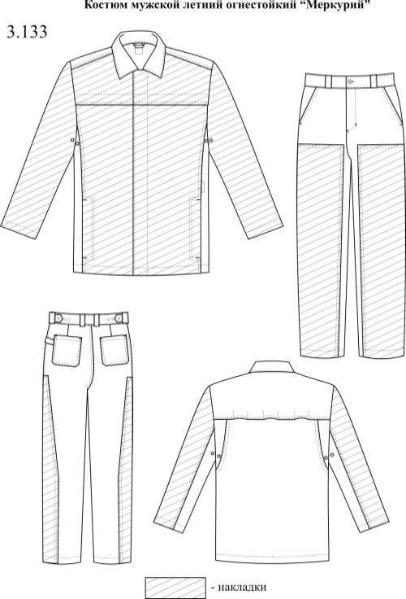  Размеры: с 88-92 по 128-132, рост: с 158-164 по 194-200.  ТР ТС 019/2011 ГОСТ 12.4.250-2013 ГОСТ Р 12.4.297-2013 | 20 шт.
11. | Костюм мужской летний для сварщика | Комплектация: куртка + брюки  Конструктивные особенности:  Куртка - удлиненная, прямого силуэта, с центральной потайной правосторонней застежкой на пуговицы, с внутренней защитной планкой. Воротник отложной. Боковые карманы. Левая полочка с внутренним накладным карманом. Вентиляционные отверстия по шву настрачивания кокетки на спину. Рукава втачные, с вентиляционными отверстиями под проймой, с внутренними напульсниками из огнестойкой ткани с эластичной тесьмой внизу. Усилительные накладки.  Брюки - с застежками на петли и пуговицы. Передние половинки с внутренними наколенниками с нижним входом для амортизационных прокладок, на правой половинке – накладной карман. Усилительные накладки.  На поясе пуговицы для регулирования объёма. Брюки с бретелями с втачной эластичной тесьмой, пристегивающимися к поясу брюк спереди и сзади на петли и пуговицы. На куртке и брюках расположены усилительные накладки.  Ткань: 100% хлопок с огнестойкой отделкой , плотность 420 г/кв.м.  Цвет: по согласованию с заказчиком.  Размер: с 88-92 по 128-132, рост: с 158-164 по 194-200.  ТР ТС 019/2011 ГОСТ 12.4.045-87 ГОСТ 12.4.250-2013 | 10 шт.
12. | Костюм женский летний огнестойкий | Комплектация: куртка + брюки  Конструктивные особенности:  Куртка - мужская удлинённая, прямого силуэта, с центральной потайной застежкой на пуговицы, с отложным воротником. Боковые карманы. Нагрудные карманы прикрыты отлетной частью настрочной кокетки. В области подмышечных впадин люверсы в качестве вентиляционных отверстий. Передняя половинка рукавов усилена защитной накладкой.  Брюки - прямого силуэта с передней застежкой на «молнию», с притачным поясом, с регулировкой объёма на пуговицах. На передних половинках брюк карманы с отрезным бочком и усилительными накладками. На изнаночной стороне карманы для амортизационных прокладок (вход снизу). Задние половинки с верхними накладными карманами.  Ткань: 100% хлопок с огнестойкой отделкой, плотность 335 г/кв.м.  Цвет: по согласованию с заказчиком.  Размеры: с 80-84 по 128-132, рост: с 158-164 по 182-188.  ТР ТС 019/2011 ГОСТ 12.4.250-2013 ГОСТ Р 12.4.297-2013 | 2 шт.
13. | Костюм мужской летний для защиты от нефти и нефтепродуктов | Комплектация: куртка + полукомбинезон  Куртка - с защитными накладками спереди, на плечах и на рукавах; на полукомбинезоне. Удлиненная с потайной застежкой на петли и пуговицы, защитный бортик справа. Объемные боковые карманы, нагрудный карман для телефона, внутренний карман для документов. Вентиляционные отверстия в области лопаток с противомоскитной сеткой, в подмышечных впадинах – с двойной противомоскитной сеткой. Кулиска по линии талии. Рукава с манжетами с эластичной тесьмой. Съемный капюшон с козырьком, с противомоскитной сеткой, которая пристегивается на молнию (сетка должна убираться в карман на капюшоне), с кулиской по лицевому вырезу.  Полукомбинезон - с защитными накладками спереди, в области ягодиц и сзади по низу, с застежкой на молнию, c боковыми и нагрудными карманами. Эластичная тесьма по линии талии.  Ткань основная: смесовая с повышенным содержанием хлопка (70% хлопок, 30% полиэстер), с антистатической волоконной нитью, с масло- и водоотталкивающей отделкой, плотность 250 г/кв.м.  Ткань защитных накладок: 100% нейлон с полиуретановым покрытием, плотность 150 г/кв.м.  Световозвращающий материал: световозвращающая лента шириной 5 см.  Цвет: по согласованию с заказчиком.  Эскиз:  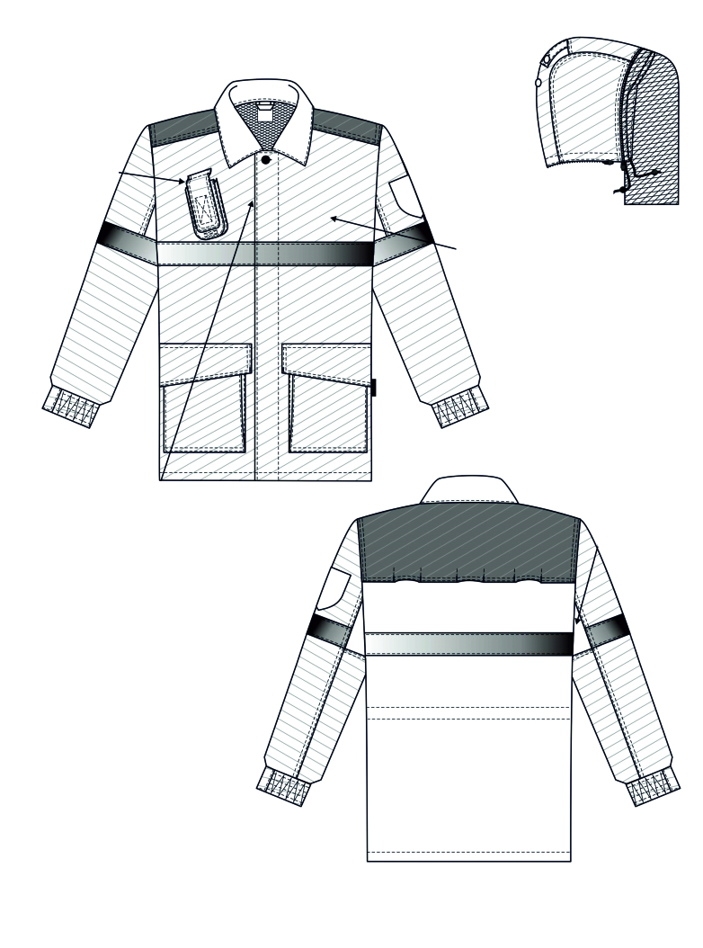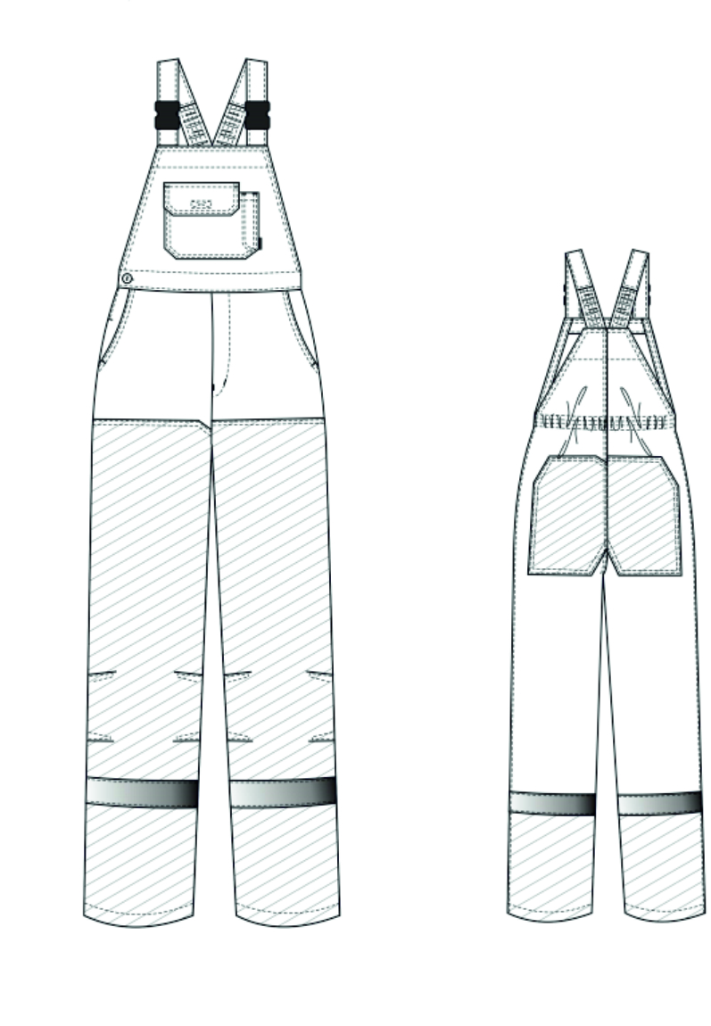  Размер: с 88-92 по 128-132, рост: с 158-164 по 194-200.  ТР ТС 019/2011 ГОСТ Р 12.4.290-2013 | 1 шт.
14. | Костюм мужской утепленный для защиты от нефти и нефтепродуктов | Конструктивные особенности: Куртка - со съемным утеплителем, с защитными накладками спереди, на плечах и на рукавах. Куртка с застежкой на двухзамковую молнию и потайные петли и пуговицы, с внутренним и внешним ветрозащитным клапаном. Кулиски на талии и по низу куртки – дополнительная защита от ветра. Объемные накладные карманы с клапанами, карман для телефона. Рукава с манжетами с эластичной тесьмой. Воротник-стойка утеплен флисом. Отстегивающийся утепленный капюшон с козырьком. На съемном утеплителе – карманы и трикотажные напульсники на рукавах.  Полукомбинезон - со съемным утеплителем, с защитными накладками спереди, в области ягодиц и сзади по низу с застежкой на молнию и ветрозащитный клапан. Боковые и нагрудный карманы.  Ткань основная: смесовая с повышенным содержанием хлопка (70% хлопок, 30% полиэстер), с антистатической волоконной нитью , с масло- и водоотталкивающей отделкой, плотность 250 г/кв.м.  Ткань защитных накладок: 100% нейлон с полиуретановым покрытием, плотность 150 г/кв.м. Ткань устойчива к воздействию масел, бензина, сырой нефти и нефтепродуктов.  Утеплитель: объемный синтетический 100 г/кв.м, куртка – 3 слоя, полукомбинезон – 2 слоя.  Подкладка: 100% хлопок + ветрозащитная ткань.  Световозвращающий материал: лента шириной 5 см.  Цвет: по согласованию с заказчиком.  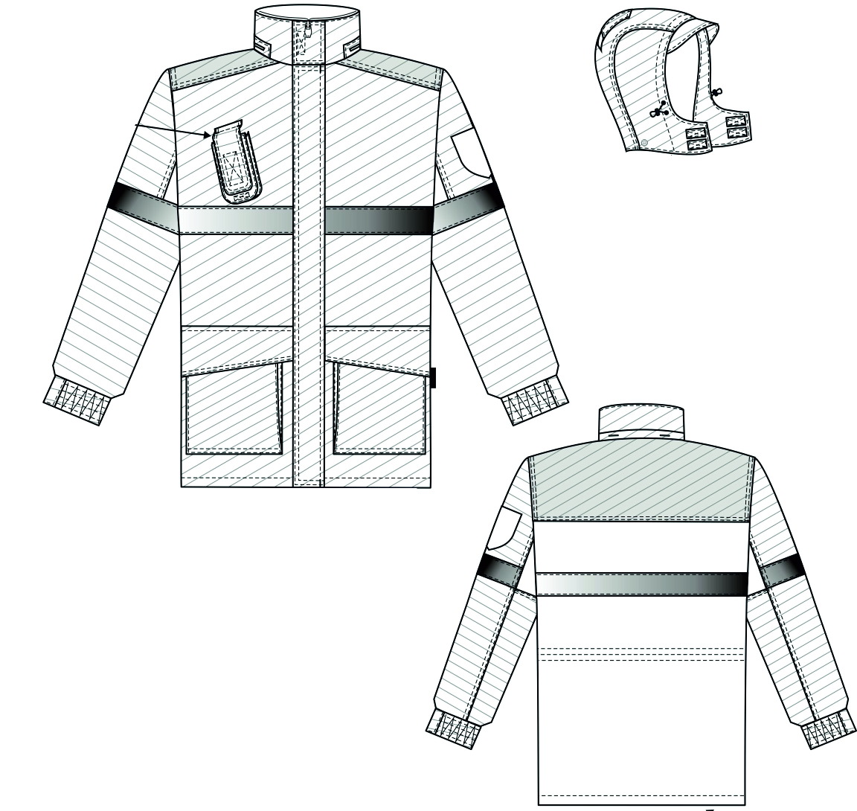  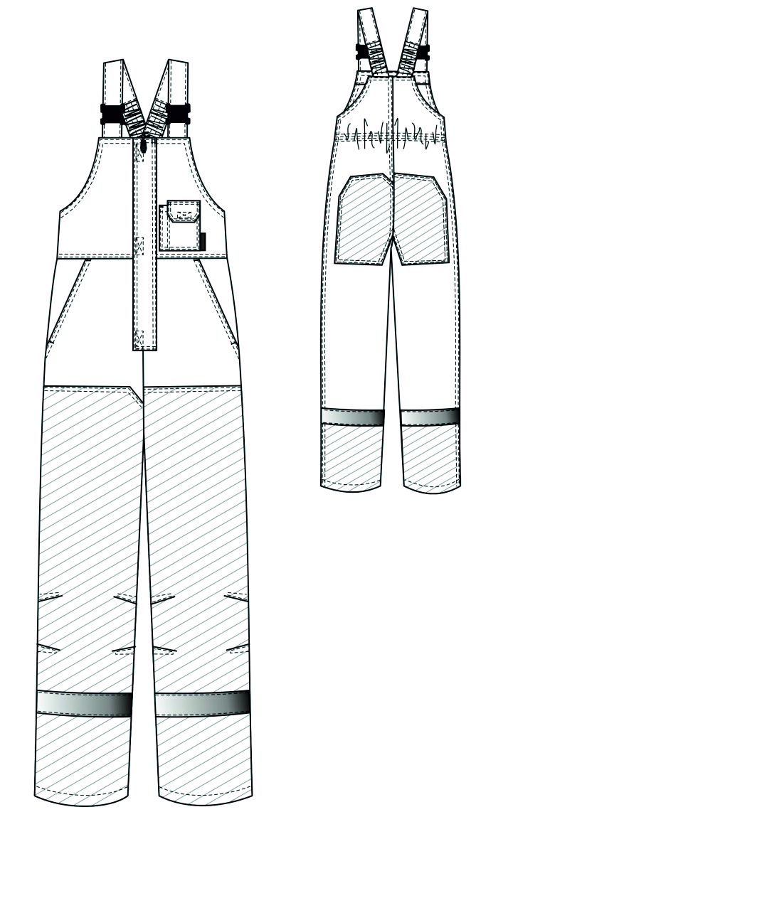  Размеры: с 88-92 по 128-132, рост: с 158-164 по 194-200.  ТР ТС 019/2011 ГОСТ Р 12.4.290-2013 | 1шт.
15. | Куртка женская летняя | Куртка должна быть прямого силуэта, с отложным воротником и лацканами, с притачным поясом, центральной застежкой на «молнию» и липкую ленту. На левой кокетке настрочная шлевка для ручек. На правой полочке расположен накладной объемный карман с клапаном, фиксирующимся на контактную ленту. На левой полочке должен быть накладной комбинированный карман с карманом для телефона, с клапаном, фиксирующийся на контактную ленту. Полочки с боковыми прорезными карманами. Рукава втачные, с налокотниками, по низу манжеты, фиксирующиеся на контактную ленту. В области подмышечных впадин вентиляционные отверстия. Пояс по боковым сторонам стягивается при помощи пат, фиксирующихся на контактную ленту.  Ткань: смесовая (65% полиэстер, 35% хлопок), плотность 245 г/кв.м.  Цвет: по согласованию с заказчиком.  Размеры: с 80-84 по 128-132, рост: с 158-164 по 170-176.  ТР ТС 019/2011 ГОСТ 12.4.280-2014 | 32 шт.
16. | Куртка женская утепленная | Куртка должна быть прямого силуэта, с притачной утепляющей подкладкой, с центральной застежкой на двухзамковую «молнию», с планкой под молнию с флисом в верхней части и ветрозащитным клапаном, фиксирующимся на контактную ленту, с втачными рукавами, с втачным воротником - «стойкой».На груди и на спине кант из световозвращающего материала. Боковые прорезные карманы. Капюшон утепленный, съемный, по лицевому вырезу стягивается резинкой. Рукава втачные. Рукава подкладки с трикотажными напульсниками. Низ куртки с кулисой, которая стягивается резинкой. Справа - внутренний нагрудный накладной карман, фиксирующийся на контактную ленту.  Ткань верха: 100% нейлон с полиуретановым водонепроницаемым покрытием.  Утеплитель: «Филгуд», 150 г/кв.м, 2 слоя.  Подкладка: 100% полиэстер. плотность 60 г/м².  Сигнальный элемент: кант из световозвращающего материала.  Цвет: по согласованию с заказчиком.  Размеры: с 80-84 по 128-132, рост: с 158-164 по 182-188.  ТР ТС 019/2011 ГОСТ Р 12.4.236-2011 | 40 шт.
17. | Куртка женская утепленная | Куртка - должна быть из прямого полуприлегающего силуэта, с притачной утепляющей подкладкой, с центральной застежкой на двухзамковую молнию, с планкой под молнию с флисом в верхней части, с ветрозащитным клапаном с застёжкой на потайные кнопки, с втачными рукавами, с воротником-«стойка» и съемным утепленным капюшоном, который пристегивается по горловине на потайные кнопки. По низу куртки расположена кулиса для регулирования объема, которая стягивается резинкой. Боковые утепленные карманы на молнии, карман на рукаве, внутренний карман. Рукава с полушерстяными напульсниками и патами с фиксацией на кнопку для регулировки ширины. На левом рукаве - прорезной карман, застегивающийся на «молнию». В области подмышечных впадин должны быть вставки из сетки, которые застегиваются на молнию и выполняют функцию вентиляционных отверстий. Съемный капюшон с козырьком, по лицевому вырезу стягивается резинкой. Внутренний карман на молнии.  Ткань верха: 100% нейлон, мембранная (водоупорность – 10 000 мм вод.ст., паропроницаемость – 8 000 г/кв.м за 24 часа) с масло- и водоотталкивающей, ветрозащитная, дышащая, морозостойкая, плотность 110 г/кв.м.  Утеплитель: объемный синтетический, 2 слоя.  Подкладка: 100% полиэстер.  Цвет: по согласованию с заказчиком.  Размеры: с 80-84 по 128-132, рост: с 158-164 по 170-176.  ТР ТС 019/2011 ГОСТ Р 12.4.236-2011 | 5 шт.
18. | Куртка женская утепленная для руководителя | Куртка - должна быть из полуприлегающего силуэта, с комбинированным утеплителем с центральной потайной застежкой на разъемную двухзамковую молнию; с планкой под молнию; с ветрозащитным клапаном, который фиксироваться на потайные кнопки; с втачными рукавами; с втачным воротником: со съемным утепленным капюшоном и со съемным поясом. Куртка с кулисой по низу, которая стягивается резинкой и фиксаторами. Боковые карманы на молнии. Справа прорезной карман на молнии. Рукава втачные. Воротник - высокая отложная стойка. Съемный капюшон с кулисой и с отворотом по лицевому срезу. Кулиса стягивается резинкой. Капюшон пристегивается к внешней стойке на потайные кнопки. Пояс по всей длине собран на эластичную тесьму и спереди застегивается на металлическую пряжку-крючок.  Съемный утеплитель без рукавов, пристегивается к пальто по бортам и горловине при помощи молнии.  Ткань верха: 100% полиэстер, мембранная (водоупорность – 10 000 мм вод. ст., паропроницаемость – 10 000 г/кв.м за 24 часа), ветрозащитная, дышащая, морозостойкая, плотность 110 г/кв.м.  Утеплитель: объемный синтетический, 3 cлоя.  Подкладка: 100% полиэстер с антистатической отделкой.  Цвет: по согласованию с заказчиком.  Размеры: с 80 по 128, рост: с 158-164 по 170-176.  ТР ТС 017/2011 ГОСТ 25295-2003 | 2 шт.
19. | Курта мужская летняя | Куртка - должна быть из прямого силуэта, с центральной потайной застежкой пуговицы, с отложным воротником. Полочки с двумя нагрудными и двумя боковыми накладными карманами. На левой полочке накладной комбинированный карман с расстроченным отделением для карандаша и карманом для телефона с клапаном, фиксирующимся на контактную ленту. На правой полочке накладной карман с клапаном, фиксирующимся на контактную ленту. Боковые карманы с объемом по боковым сторонам и с клапаном, фиксирующимся на контактную ленту. На левой полочке расположен внутренний навесной карман, застегивающийся на контактную ленту. В области подмышечных впадин вентиляционные отверстия. Спинка с кулисой по линии талии. Рукава втачные, с налокотниками, с манжетами, застегивающимися на петлю и пуговицу.  Ткань: смесовая (65% полиэстер, 35% хлопок), плотность 245 г/кв.м.  Цвет: по согласованию с заказчиком.  Размеры: с 88-92 по 128-132, рост: с 158-164 по 194-200.  ТР ТС 019/2011 ГОСТ 12.4.280-2014 | 33 шт.
20. | Куртка мужская утепленная | Куртка - прямого силуэта, с притачной утепленной подкладкой, с центральной потайной застежкой на пуговицы, с внутренним ветрозащитным клапаном, с кулисой по линии талии, с втачным меховым воротником, со съемным капюшоном. Накладные карманы с клапаном, внутренний карман. Рукава втачные. Внизу рукавов паты с прорезной петлей, которые фиксируются пуговицы. Нижняя часть рукавов подкладки с трикотажными напульсниками. Втачной отложной воротник выполнен из искусственного меха.  Съемный капюшон с кулисой по лицевому вырезу, которая стягивается шнуром с фиксаторами.  Ткань верха: смесовая (80% полиэстер, 20% хлопок) с водоотталкивающей отделкой, плотность 200 г/кв.м.  Утеплитель: объемный синтетичесий, 150 г/кв.м, 3 слоя.  Подкладка: 100% полиэстер, плотность 60 г/м².  Цвет: по согласованию с заказчиком.  Размеры: с 88-92 по 128-132, рост: с 158-164 по 194-200.  ТР ТС 019/2011 ГОСТ Р 12.4.236-2011 | 50 шт.
21. | Куртка мужская утепленная | Куртка- прямого силуэта с притачной утепляющей подкладкой (3 слоя утеплителя), с внутренним ветрозащитным клапаном, с центральной потайной застежкой на пуговицы. Накладные карманы с клапанами. На левой стороне внутренний накладной нагрудный карман. Спинка на кокетке, с эластичной тесьмой по линии талии. Рукава втачные, с налокотниками. Низ рукава стянут эластичной тесьмой. Воротник втачной, утепленный из искусственного меха. Съемный утепленный капюшон. По лицевому вырезу капюшона проходит козырек и кулиса, которая стягивается резиновым шнуром. Низ куртки стягивается шнуром и фиксаторами. Рукава подкладки с напульсниками. На груди и спине - световозвращающая лента шир. 5,0 см.  Ткань верха: смесовая (65% полиэстер, 35% хлопок) с масло- и водоотталкивающей отделкой, плотность 210 г/кв.м.  Утеплитель: объемный синтетический, 150 г/кв.м, 3 слоя.  Подкладка: 100% полиэстер, плотность 60 г/м²  Световозвращающий материал: лента шириной 5 см.  Цвет: по согласованию с заказчиком.  Размеры: с 88-92 по 128-132, рост: с 158-164 по 182-188.  ТР ТС 019/2011 ГОСТ Р 12.4.236-2011 | 40 шт.
22. | Куртка мужская утепленная | Куртка - удлиненная с застежкой на двухзамковую молнию с внешним и внутренним ветрозащитным клапанами с застежкой внешнего на контактную ленту. Воротник-стойка утеплен флисом. Втачной капюшон на подкладке должен заправляться в воротник-стойку, капюшон стягивается по лицевому вырезу шляпной резинкой. Боковые (утепленные) карманы, нагрудный прорезной карман на «молнии» для телефона или документов, внутренние карманы с застежкой на контактную ленту. Рукава с полушерстяными напульсниками. Объем куртки регулируется по низу спинки кулиской.  Ткань верха: 100% нейлон с полиуретановым водонепроницаемым ветрозащитным покрытием, плотность 150 г/кв.м.  Утеплитель: объемный синтетический, 150 г/кв.м, 2 слоя.  Подкладка: 100% полиэстер.  Сигнальный элемент: кант из световозвращающего материала.  Цвет: по согласованию с заказчиком.  Размеры: с 88-92 по 128-132, рост: с 170-176 по 182-188.  ТР ТС 019/2011 ГОСТ Р 12.4.236-2011 | 5 шт.
23. | Куртка мужская утепленная | Куртка - прямого силуэта, с притачной утепленной подкладкой, с центральной застежкой на двухзамковую разъемную молнию, ветрозащитным клапаном, фиксирующимся на кнопки и контактную ленту между кнопками, с кулисой по линии талии, с втачным капюшоном. Утепленные нагрудные карманы с застежкой на молнию. Объемные боковые нижние накладные карманы с фигурным клапаном, фиксирующимся на кнопку и на контактную ленту. Слева, под ветрозащитным клапаном, должен расположен карман для документов, застегивающийся на молнию. Рукава с полушерстяными напульсниками, регулируются по ширине патой. На средней части левого рукава расположен накладной карман, застегивающийся на молнию. Капюшон утепленный, втачной с затяжником в затылочной области, фиксирующимся на контактная ленту, с кулисой для регулировки объема. По лицевому вырезу капюшона располагается съемная обтачка с опушкой из натурального меха «енот», которая пристегивается на молнию и две сквозные кнопки. На подкладке куртки по линии талии должны быть расположена кулиса и ветрозащитная «юбка». На полочках подкладки нагрудные накладные карманы, которые застегиваются на молнию. Левая полочка с нижним накладным карманом из трикотажной сетки.  Ткань верха: 100% полиэстер, мембранная (LT-membrane™, водоупорность – 10 000 мм вод.ст., паропроницаемость – 8 000 г/кв.м за 24 часа), ветрозащитная, дышащая, морозостойкая, плотность 150 г/кв.м.  Утеплитель: «Филгуд», 150 г/кв.м, 3 слоя.  Мех: натуральный (енот).  Подкладка: 100% полиэстер, стеганая.  Цвет: по согласованию с заказчиком.  Эскиз:  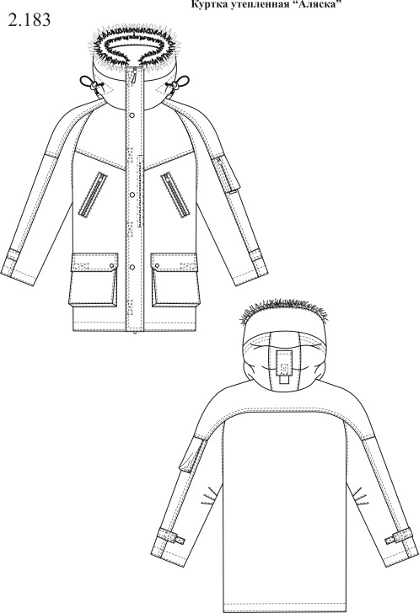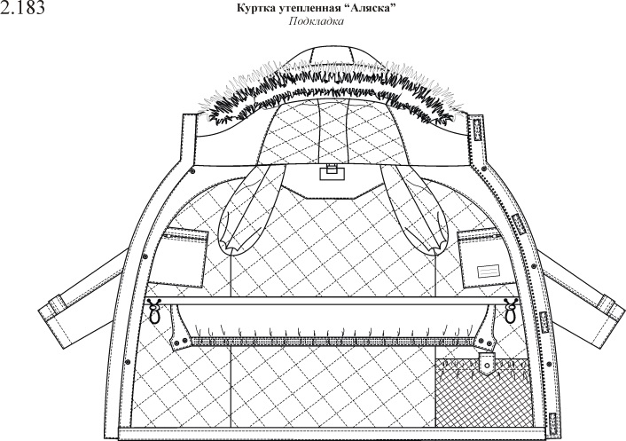  Размеры: с 88-92 по 128-132, рост: с 158-164 по 182-188.  ТР ТС 019/2011  ГОСТ Р 12.4.236-2011 | 3 шт.
24. | Куртка мужская летняя из антистатической ткани | Куртка прямого силуэта, на притачном поясе, с втачными рукавами, с центральной потайной застежкой на пуговицы, с пуговицеулавливателями, с отложным воротником.Боковые прорезные арманы. На левой половине груди должен быть расположен накладной карман с клапаном, фиксирующийся на контактную ленту. На левый карман настрочен карман для пропуска. Вход в карман для пропуска со стороны борта фиксируется на контактную ленту. На правой половине груди - накладной карман с отделением для карандаша и настроченным накладным объемным карманом для телефона с клапаном, фиксирующийся на контактную ленту. Притачной пояс со вставками с эластичной тесьмой в области боковых швов.  Рукава втачные. В области локтя - усилительные накладки. Низ рукава обработан притачной манжетой со вставкой с эластичной тесьмой в нижней части. На локтевой верхней части рукава выполнены вентиляционные отверстия.  Эскиз:  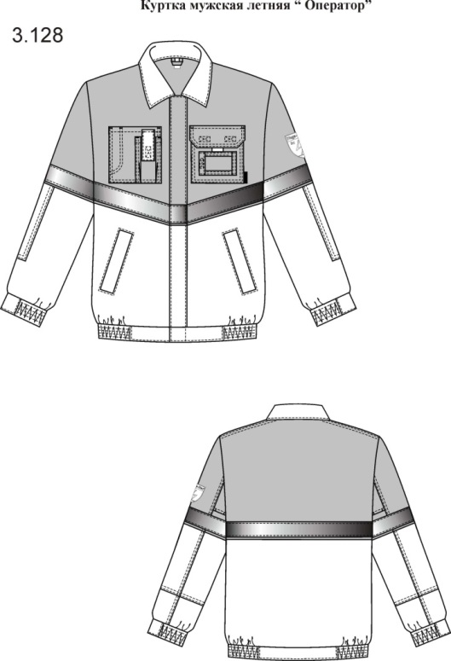 Ткань: смесовая с повышенным содержанием хлопка (70% хлопок, 30% полиэстер), с антистатической волоконной нитью , с масло- и водоотталкивающей отделкой, плотность 250 г/кв.м.  Световозвращающий материал: лента шириной 5 см.  Цвет: по согласованию с заказчиком.  Размеры: с 88-92 по 128-132, рост: с 158-164 по 194-200.  ТР ТС 019/2011 ГОСТ 27575-87 | 10 шт.
25. | Полукомбинезон женский летний | Полукомбинезон - прямого силуэта, на бретелях, регулирующихся по длине эластичной тесьмой. Бретели фиксируются пластмассовыми пряжками-трезубцами. Полукомбинезон с боковой застежкой на петлю и пуговицу справа. На нагрудной части расположен накладной карман с отделением для карандаша и с клапаном, фиксирующимся на контактную ленту. На передних половинках полукомбинезона боковые карманы, наколенники. Спинка по линии талии собрана эластичной тесьмой. На задних половинках накладные карманы и карман для инструментов. Усилительные наколенники, защищающие от истирания.  Ткань: смесовая (65% полиэстер, 35% хлопок), плотность 245 г/кв.м.  Цвет: по согласованию с заказчиком.  Размеры: с 80-84 по 128-132, рост: с 158-164 по 170-176.  ТР ТС 019/2011 ГОСТ 12.4.280-2014 | 20шт.
26. | Полукомбинезон мужской летний | Полукомбинезон - прямого силуэта на бретелях, регулирующихся по длине эластичной тесьмой. Бретели фиксируются пластмассовыми пряжками-трезубцами. Полукомбинезон с передней застежкой на «молнию» и боковой застежкой на петлю и пуговицу справа. На нагрудной части расположен накладной карман с клапаном, фиксирующимся на контактную ленту и карман с отделением для карандаша. На передних половинках полукомбинезона боковые карманы и наколенники. Задние половинки по линии талии собраны эластичной тесьмой. На задних половинках накладные карманы и карман для инструментов справа. Усилительные наколенники, защищающие от истирания.  Ткань: смесовая (65% полиэстер, 35% хлопок), плотность 245 г/кв.м.  Цвет: по согласованию с заказчиком.  Размеры: с 88-92 по 128-132, рост: с 158-164 по 194-200.  ТР ТС 019/2011 ГОСТ 12.4.280-2014 | 9 шт.
27. | Халат женский хлапчатобумажный | Халат прямого силуэта с центральной застежкой на пуговицы, с отложным воротником и лацканами, с хлястиком на спинке, с накладными карманами. Рукава втачные с манжетами на петли и пуговицы.  Ткань: 100% хлопок, плотность 142 г/кв.м.  Цвет: по согласованию с заказчиком.  Размеры: с 88-92 по 128-132, рост: с 158-164 по 170-176.  ТР ТС 019/2011 ГОСТ 12.4.131-83 | 100 шт.
28. | Халат женский из смесовой ткани | Халат прямого силуэта с центральной застежкой на пуговицы, с отложным воротником и лацканами, на спине хлястик на пуговицах. На левой полочке должен быть расположен накладной нагрудный карман. Боковые карманы. Рукава втачные длинные, с манжетами, застегивающимися на петлю и пуговицу.  Ткань: смесовая (65% полиэстер, 35% хлопок) с водоотталкивающей отделкой, плотность 210 г/кв.м.  Цвет: по согласованию с заказчиком.  Размеры: с 80-84 по 136-140, рост: с 158-164 по 170-176.  ТР ТС 019/2011 ГОСТ 12.4.131-83 | 200 шт.
29. | Халат женский кислотостойкий | Халат прямого силуэта с застежкой на пуговицы, с отложным воротником и лацканами, с хлястиками по линии талии, которые скреплены пуговицами. Слева на груди должен быть расположен накладной нагрудный карман. Рукава втачные длинные, с манжетами, застегивающимися на петлю и пуговицу.  Защитные свойства: 3 класс защиты – К80 для защиты от кислот концентрации от 50% до 80% (по серной кислоте).  Ткань: 100% ПЭ, плотность 245г/м²  Цвет: по согласованию с заказчиком.  Размеры: с 88-92 по 128-132, рост: с 158-164 по 170-176.  ТР ТС 019/2011  ГОСТ 12.4.251-2013 | 23 шт.
30. | Халат мужской из смесовой ткани | Халат прямого силуэта с застежкой на пуговицы, с отложным воротником и лацканами, с хлястиками на пуговицах. Боковые накладные карманы. С лева верхний нагрудный накладной карман. Рукава втачные, с манжетами, которые застегиваются на петли и пуговицы.  Ткань: смесовая (65% полиэстер, 35% хлопок) с водоотталкивающей отделкой, плотность 210 г/кв.м.  Цвет: по согласованию с заказчиком.  Размеры: с 80-84 по 128-132, рост: с 170-176 по 182-188.  ТР ТС 019/2011 ГОСТ 12.4.132-83 | 200 шт.
31. | Халат мужской хлапчатобумажный | Халат прямого силуэта с центральной застежкой на пуговицы, с отложным воротником и лацканами, спинка с хлястиком, с накладными карманами. Рукава втачные с манжетами на петли и пуговицы.  Ткань: 100% хлопок, плотность 142 г/кв.м.  Цвет: по согласованию с заказчиком.  ТР ТС 019/2011 ГОСТ 12.4.132-83 | 30шт.
32. | Халат мужской кислотостойкий | Защитные свойства: 3 класс защиты – К80 для защиты от кислот концентрации от 50% до 80% (по серной кислоте).  Халат прямого силуэта с застежкой на петли и химотермостойкие пуговицы, с отложным воротником и лацканами, с хлястиком. На левой полочке нагрудный накладной карман.Рукава втачные, с манжетами, которые фиксируются на петли и химотермостойкие пуговицы.  Ткань: 100% ПЭ, плотность 245г/м²  Цвет: по согласованию с заказчиком.  Размеры: с 88-92 по 128-132, рост: с 170-176 по 182-188.  ГОСТ Р 12.4.251-2013 ТР ТС 019/2011 | 8 шт.
33. | Фартук кислотовлагоустойчивый | Фартук с цельновыкроенной нагрудной частью, с шейной бретелью.  Материал: 100% полиэстер с ПВХ-покрытием, для защиты от растворов кислот концентрации до 80% и щелочей до 50%, от воды, нефти и нефтепродуктов, жиров и масел.  Цвет: по согласованию с заказчиком.  Размер: 97×120 см.  ТР ТС 019/2011 ГОСТ 12.4.029-76 | 30 шт.
34. | Фартук мужской х/б | Фартук с притачным нагрудником, с притачной шейной бретелью, с боковым накладным карманом справа и завязками по линии талии.  Ткань: 100% хлопок.  Цвет: по согласованию с заказчиком.  Размер: 92-104, рост: 170-176.  ГОСТ 9897-88 ГОСТ 9896-88 | 10 шт.
Требования к качеству товара.
Предоставить ОБРАЗЕЦ на безвозмездной основе который должен быть НОВЫМ, не иметь ДЕФЕКТОВ и соответствовать техническим характеристикам.
Предоставить сертификаты/декларации соответствия с действующим сроком.
Костюм мужской летний огнестойкий, размер 112-116/194-200;
Костюм мужской летний для защиты от нефти и нефтепродуктов, размер 112-116/194-200;
Костюм мужской утепленный для защиты от нефти и нефтепродуктов, размер 112-116/194-200;
Куртка мужская летняя из антистатической ткани, размер 112-116/194-200

